预案编号：ZYJYZ-2021
预案版本号：A/1-2021

仪陇县中园加油站

生产安全事故应急预案

编制：赵伟、邓春容、马珍
审核：张美松
批准：郑晓莉

编制单位：仪陇县中园加油站
发布日期：2021年8月27日
生产经营单位生产安全事故
应急预案备案申报表
单位名称 | 仪陇县中园加油站
联系人 | 赵伟 | 联系电话 | 15182991678
传 真 | / | 电子信箱 | /
法定代表人 | 郑晓莉 | 资产总额 | 200万
行业类型 | 危化 | 从业人数 | 6
单位地址 | 南充市仪陇县新政镇大东村 | 邮政编码 | 637641
根据《生产安全事故应急预案管理办法》，现将我单位于2021年8月27日签署发布的《仪陇县中园加油站生产安全事故应急预案》（预案编号：ZYJYZ-2021，预案版本号：A/1-2021版 ），以及相关备案材料报上，请予备案。
本单位承诺，本单位在办理备案中所提供的相关文件及其信息均经本单位确认真实，无虚假，且未隐瞒事实。

仪陇县中园加油站（单位公章）
2021年8月31日

生产安全事故应急预案
专家组会议评审意见表

企业名称： 仪陇县中园加油站
预案名称：《中园加油站生产安全事故应急预案》
评审日期： 2021年8月25日
评审地点： 仪陇县中园加油站

生产安全事故应急预案专家组会议评审意见
评审预案名称 | 仪陇县中园加油站生产安全事故应急预案
专家意见及建议
2021年8月25日，仪陇县中园加油站组织专家对该加油站编制的《仪陇县中园加油站生产安全事故应急预案》进行了评审，与会专家通过查看现场及相关资料，形成了以下评审意见及建议：
一、该综合预案总体上符合国家有关法律、法规、规章和标准规范以及有关部门规范性文件要求，具备了《生产经营单位安全生产事故应急预案编制导则》（GB/T29639-2020）所规定的各项要素。应急预案体系较为完整，危险辨识紧密结合本单位危险源辨识和风险分析，应急资源调查符合实际，应急组织体系、信息报送和处置方案等内容合理，应急响应程序、保障措施等可行。
二、经与会专家一致讨论决定， 同 意 该预案通过评审。经对下列意见修改完善后可以上报有关部门备案。
专家组意见及建议：
- 预案封面明确预案正式发布具体日期。
- 应急响应要素补充信息处置与研判相关内容。
3、补充预案衔接性相关内容。
4、风险辨识、评估应补充安全对策措施相关内容。
5、应急资源调查补充应急资源差距分析。
6、附件要素补充平面布置图、应急物资等内容。
评审组长：
综合评审意见 | █ 符合 □ 基本符合 □不符合
专家组  成员签名 | 姓 名 | 单 位 | 职务/职称 | 签 名 | 联系电话
专家组  成员签名 | 郑怀江 | 四川飞龙化工 | 高工、注安师 |  | 17383611968
专家组  成员签名 | 雷光明 | 南充顺城盐化 | 注安师 |  | 15882659589
专家组  成员签名 | 王斌 | 西华师范大学 | 教 授 |  | 18990888038

仪陇县中园加油站应急预案
评审会专家表决情况表
专家姓名 | 表决情况（专家签字）
专家姓名 | 预案评审通过（√） | 预案案评审不通（×）
郑怀江
雷光明
王 斌

时间:2021年8月25日

仪陇县中园加油站
生产安全事故应急救援预案评审会签到表
评审时间：2021年8月25日
 | 姓名 | 工作单位 | 职务/职称 | 联系电话 | 签 名
专家 | 雷光明 | 南充顺城盐化 | 注安师 | 15882659589
专家 | 郑怀江 | 四川飞龙化工 | 高工、注安师 | 17383611968
专家 | 王 斌 | 西华师范大学 | 教 授 | 18990888038
仪陇县中园加油站参会人员

生产安全事故应急预案修订说明
评审预案名称 | 仪陇县中园加油站生产安全事故应急预案
仪陇县中园加油站根据专家对加油站编制的《仪陇县中园加油站生产安全事故应急预案》评审提出的意见及建议逐条进行了修订完善。现就其修改完善的相关情况作如下说明：
一、专家意见：“ 1、预案封面明确预案正式发布具体日期。”
修改情况：已对在预案封面明确了预案正式发布具体日期，见预案封面页。
二、专家意见：“2、补充预案衔接性相关内容。”
修改情况：已在应急预案体系与衔接中明确了本应急预案与南充市仪陇县政府生产安全事故应急预案相衔接等内容，见预案附件“附件3 预案体系与衔接”。
三、专家意见：“3、应急响应要素中补充信息处置与研判相关内容。”
修改情况：已在应急响应要素中补充了信息处置与研判相关内容，见预案第11页“1.3.1.2信息处置与研判”
四、专家意见：“4、风险辨识、评估应补充安全对策措施相关内容。”
修改情况：已在《风险辨识、评估报告》中补充完善安全对策措施相关内容，见预案《风险辨识、评估报告》第17页“4安全对策措施”。
五、专家意见：“5、应急资源调查补充应急资源差距分析。”
修改情况：已在预案《应急资源调查报告》中补充了应急资源差距分析等内容。见预案《应急资源调查报告》第17页“3应急资源不足或差距分析”。
六、专家意见：“6、附件要素补充平面布置图、应急物资等内容。”
修改情况：已对预案附件中的相关内容进行了补充完善，补充了加油站平面布置图、应急物资清单等内容。

仪陇县中园加油站

2021年8月26日

仪陇县中园加油站文件
中园加油站（2021）10号
关于成立单位应急办公室的通知
各部门：
为加强对加油站应急管理工作的统一领导，切实落实好单位应急管理工作，当发生突发事件时，能迅速、有效地采取应急行动，保护员工生命和财产安全，经公司研究决定，成立突发事件应急领导小组及其办公室。办公室组成人员如下：
主 任：赵伟
副主任：张美松
成 员：邓春容、马珍、周敏

仪陇县中园加油站
2021年6月4日
仪陇县中园加油站文件
中园加油站（2021）04号

关于成立公司应急预案编制组的通知
各部门：
为加强预案编制工作，明确编制责任，保证全面细致地按期完成预案编制工作。经公司研究决定，成立加油站应急预案编制工作组，工作组组成人员如下：

编制：邓春容、赵伟、马珍
审核：张美松
批准：郑晓莉

仪陇县中园加油站
2021年8月27日
仪陇县中园加油站文件
中园加油站（2021）05号

生产安全事故应急预案发布令
加油站各部门：
仪陇县中园加油站为加强对加油站安全事故应急管理工作，适应经营场所内部条件、外部环境和面临风险的变化，满足应急管理发展的要求，依据依据《中华人民共和国安全生产法》（主席令第13号）、《生产经营单位生产安全事故应急预案编制导则》（GB/T29639—2020）、《生产安全事故应急条例》（国令第708号）和《生产安全事故应急预案管理办法》（国家应急管理部令 第2号）等国家法律、法规的有关规定，结合加油站的实际情况，编制了《仪陇县中园加油站生产安全事故应急预案》。
预案经应急预案编制工作组编写完后，由专家组评审通过并修改，正式形成《仪陇县中园加油站生产安全事故应急预案》。现予以批准发布并实施。望加油站各部门应认真组织全体员工学习和演练，不断做好安全生产全工作。

仪陇县中园加油站
负责人（签字）：
2021年8月28日
目 录
第一部分 综合应急预案 1
1.1 总则 1
1.1.1 适用范围 1
1.1.2响应分级 1
1.1.2.1 分级响应原则 1
1.1.2.2事故级别 2
1.1.2.3分级响应 3
1.2应急组织机构及职责 4
1.2.1应急组织体系 4
1.2.2 指挥机构及职责 4
1.2.2.1应急指挥部 4
1.2.2.2应急办公室 6
1.2.2.3应急救援队 9
1.3应急响应 11
1.3.1信息报告 11
1.3.1.1信息接报 11
1.3.1.2信息处置与研判 11
1.3.2预警 13
1.3.2.1预警启动 13
1.3.2.2响应准备 14
1.3.2.3预警解除 15
1.3.3响应启动 15
1.3.3.1响应分级 15
1.3.3.2响应程序 17
1.3.4应急处置 18
1.3.4.1处置原则 18
1.3.4.2处置要求 18
1.3.4.3处置措施 19
1.3.4.4注意事项 26
1.3.5应急支援 30
1.3.6响应终止 30
1.3.6.1应急终止条件 30
1.3.6.2事故终止程序 31
1.3.6.3应急结束后续工作 31
1.4 后期处置 31
1.4.1 污染物处理 32
1.4.2生产秩序恢复 32
1.4.3医疗救治 32
1.4.4人员安置 34
1.4.4.1事故现场的人员安置 34
1.4.4.2 后期人员安置 34
1.4.5善后赔偿 35
1.4.6应急救援评估 36
1.4.7 应急处置评估 36
1.4.8应急响应能力的评估 37
1.4.9当地人民政府应急能力的评估 37
1.4.10 应急处置评估报告 38
1.5应急保障 39
1.5.1通信与信息保障 39
1.5.1.1应急通信保障方式 39
1.5.1.2通信系统及维护方案 39
1.5.1.3通信信息收集 39
1.5.2 应急队伍保障 39
1.5.2.1公司应急队伍 39
1.5.2.2外部应急队伍 39
1.5.3 应急物资装备保障 40
1.5.4 经费保障 40
1.5.4.1应急专项经费 40
1.5.4.2使用范围 40
1.5.4.3监督管理措施 41
1.5.5 其他保障 41
第二部分 专项应急预案 42
1.油品泄漏事故专项应急救援预案 42
1.1 适用范围 42
1.2应急组织机构及职责 42
1.3响应启动 42
1.3.1报警 42
1.3.2接警与警报 42
1.3.3应急处置程序 42
1.4 处置措施 43
1.4.1处置原则 43
1.4.2应急信息处置 44
1.4.3具体处置措施 44
1.4.4后期处置措施 49
1.4.5注意事项 50
1.5应急保障 50
2 自然灾害事故专项应急救援预案 51
2.1 适用范围 51
2.2 应急指挥机构及职责 51
2.3 响应启动 51
2.3.1报警 51
2.3.2接警与警报 52
2.3.3应急处置程序 52
2.4 处置措施 53
2.4.1处置原则 53
2.4.2应急信息处置 54
2.4.3具体处置措施 54
2.4.4后期处置措施 55
2.4.5注意事项 56
2.5应急保障 56
3社会治安突发事件专项应急救援预案 57
3.1 适用范围 57
3.2应急组织机构及职责 57
3.3响应启动 57
3.3.1报警 57
3.3.2接警与警报 58
3.3.3应急处置程序 58
3.4 处置措施 59
3.4.1处置原则 59
3.4.2应急信息处置 60
3.4.3具体处置措施 60
3.4.3.1抢劫应对措施 60
3.4.3.2盗窃应对措施 62
3.4.3.3 恐怖袭击应对措施 62
4.5应急保障 63
第三部分 现场处置方案 64
1火灾爆炸现场处置方案 64
1.1 事故风险描述 64
1.2 应急工作职责 64
1.3 应急处置 65
1.3.1报警 65
1.3.2应急启动 65
1.3.3现场应急处置措施 65
1.3.3.1加油站火灾应急基本处置措施 65
1.3.3.2加油机火灾处置方案 66
1.3.3.3卸油区火灾处置方案 66
1.3.3.4油罐区火灾处置方案 67
1.3.3.5 加油站车辆火灾处置方案 68
1.3.3.6配电室（站房）火灾处置方案 68
1.3.3.7人员烧烫伤处置方案 69
1.4 注意事项 70
2 油品泄漏事故现场处置方案 71
2.1 事故风险描述 71
2.2 应急工作职责 71
2.3 应急处置 72
2.3.1报警 72
2.3.2应急启动 72
2.3.3现场应急处置措施 73
2.3.3.1油罐区卸油时发生漏油事故应急处置措施 73
2.2.3.2加油机对车辆加油时发生漏油事故处理措施 73
2.4 注意事项 74
3触电事故现场处置方案 75
3.1 事故风险描述 75
3.2 应急工作职责 75
3.3 应急处置 76
3.3.1报警 76
3.3.2应急启动 76
3.3.3现场应急处置措施 77
3.4 注意事项 78
4中毒窒息事故现场处置方案 80
4.1 事故风险描述 80
4.2 应急工作职责 80
4.3 应急处置 80
4.3.1报警 80
4.3.2应急启动 81
4.3.3现场应急处置措施 81
4.4 注意事项 82
5车辆伤害现场处置方案 83
5.1 事故风险描述 83
5.2 应急工作职责 83
5.3 应急处置 83
5.3.1报警 83
5.3.2应急启动 84
5.3.3现场应急处置措施 84
5.4 注意事项 84
6罩棚坍塌事故现场处置方案 86
6.1 事故风险描述 86
6.2 应急组织与职责 86
6.3 应急处置 87
6.3.1报警 87
6.3.2应急启动 87
6.3.3现场应急处置措施 87
6.4 注意事项 88
7高处坠落事故现场处置方案 90
7.1 事故风险描述 90
7.2 应急组织与职责 90
7.3 应急处置 90
7.3.1报警 90
7.3.2应急启动 91
7.3.3现场应急处置措施 91
7.4 注意事项 92
第四部分 附件 93
附件1加油站概况 93
附件2风险评估的结果 94
附件3预案体系与衔接 97
附件4应急物资装备清单 98
附件5 应急指挥机构人员及其它有关救援单位联络电话 99
附件7加油站地理位置图 104
附件8加油站总平面布置图 105
附件9加油站紧急疏散图 106
附件10常见事故紧急救护方法 107
第五部分 附录 124
附录A 生产安全事故风险辨识评估报告
附录B 生产安全事故应急资源调查报告

第一部分 综合应急预案

1.1 总则

1.1.1 适用范围
本预案适用于仪陇县中园加油站内突发的泄漏、火灾、爆炸、中毒等可能造成人员伤亡危险和加油站财产损失的生产安全事故的应急救援处置。

1.1.2响应分级

1.1.2.1 分级响应原则
快速反应、统一指挥、分级负责、单位自救和社会力量救援相结合。以人为本，安全第一。生产安全事故应急要始终把保障人员的生命安全和身体健康放在首位，切实加强应急救援人员的安全防护，最大限度减少人员伤亡和危害。
（1）统一领导，分级管理。加油站各部门在应急救援领导小组统一领导下，负责指导、协调安全事故应急救援工作，各部门负责人作为部门安全生产第一责任人，按照管理职责负责安全事故应急管理和安全事故应急处置工作。各部门安全生产第一责任人应与加油站签订安全责任书，并定期提交年度安全工作报告，报告中应向加油站汇报本部门应急工作的开展情况。
（2）条块结合，属地为主。安全事故应急现场指挥以发生安全事故发生地点或管理范围的责任部门为主，各部门协助、加油站协调处理安全事故。发生安全事故的部门是安全事故应急救援的第一响应者。
（3）科学调控，依法规范。不断改进和完善应急的装备、设施和手段，依法规范应急救援工作，确保预案的科学性、权威性和可操作性。
（4）预防为主，平战结合。贯彻落实“安全第一、预防为主、综合治理”的方针，坚持事故应急与预防相结合，长期准备，重点关注。做好应对各种安全事故的思想准备、预案准备、物资、经费和人员准备、工作准备。加强培训和演练，做到常备不懈。将日常安全管理工作和应急救援工作相结合，充分利用现有专业力量，努力实现一专多能，培养兼职应急救援力量并发挥其作用。

1.1.2.2事故级别
根据我站实际情况，结合《生产安全事故报告和调查处理条例》，按照人员伤亡和直接经济损失，我站的生产安全事故简单划分为以下几个等级：
(1) 严重事故：造成1人以上死亡或重伤的事故，或者造成20 万元以上经济损失的事故。
(2) 较大事故：无人员重伤或死亡，1人以上轻伤的；或者造成10万元以上，20万元以下经济损失的事故。
(3) 一般事故：无人员重伤或死亡，1人以下轻伤的；或者造成10万元以下经济损失的事故。
注：上述“以上”含本数；如“1人以上死亡”，指“含1人以上的死亡”。
针对事故危害程度、影响范围和本加油站控制事态的能力，结合《生产安全事故报告和调查处理条例》，按照人员伤亡和直接经济损失，本加油站的生产安全事故简单划分为以下几个等级：
1）严重事故：造成1人以上死亡或重伤的事故，或者造成20 万元以上经济损失的事故。
2）较大事故：无人员重伤或死亡，1人轻伤的；或者造成10万元以上，20万元以下经济损失的事故。
3）一般事故：无人员重伤或死亡，1人以下轻伤的；或者造成10万元以下经济损失的事故。
注：上述“以上”含本数，如“n人以上死亡”，指含“n人以上的死亡”。

1.1.2.3分级响应
根据根据《生产安全事故报告和调查处理条例》和仪陇县中园加油站事故分级情况，仪陇县中园加油站根据自身人员情况按生产安全事故的可控性、严重程度和影响范围及应急预案的启动要求等，将应急响应分二级。按照分级负责的原则，明确应急响应级别。生产安全事故应急响应坚持属地为主的原则，各应急救救援队伍按照有关规定全面负责生产安全事故应急处置、协调、支援工作。
名称 | Ⅰ级 | Ⅱ级
人员伤亡情况 | 1人以上死亡或重伤  或无人死亡或重伤，1人轻伤 | 1人以下轻伤
财产损失 | 20万元以上直接经济损失或10万元以上，20万元以下直接经济损失 | 10万元以下直接经济损失
环境破坏 | 严重或较大 | 一般
1）Ⅰ级应急响应
发生事故等级在本站所有力量不能处置时，应急救援组长向当地政府求助并启动政府应急响应程序。
2）Ⅱ级应急响应
发生事故等级在现场工作人员力量能够处置时，由现场工作人员自行处置。若事态扩大，现场工作人员不能处置时，向本站站长报告，由站长统一指挥，进行处置。
当仪陇县政府启动政府应急预案后，现场应急救援指挥权应交接给仪陇县应急救援指挥长。

1.2应急组织机构及职责

1.2.1应急组织体系
仪陇县中园加油站根据自身实际情况，成立了应急管理机构，负责生产安全事故的应对与处置，具体构成参见下图。

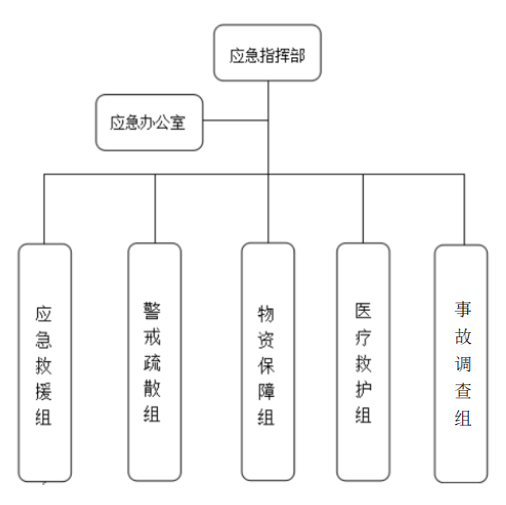
1.2.2 指挥机构及职责

1.2.2.1应急指挥部
总 指 挥：赵伟
副总指挥：张美松
成 员：邓春容、周敏、马珍
（1）总指挥职责
a)负责指挥应急救援的具体实施。
b)组织指挥应急救援队实施救援行动。
c)发布紧急停产命令。
d)组织事故调查，总结应急救援经验教训。
（2）副总指挥职责
a)协助总指挥做好事故应急救援工作。
b)现场组织救援。
c)当（总指挥）不在时，行使总指挥职责。
（3）成员职责
应急指挥部的成员主要职责是配合总指挥和副总指挥实施应急救援的开展，做好相应的应急工作。
4）应急指挥部职责
a)应急救援指挥部负责仪陇县中园加油站“应急救援预案”的制定、修改；组建应急救援专业队伍，组织实施和演练；检查监督好重大事故的预防措施和应急救援的各项准备工作（包括医疗用具、灭火设备、救援人员个人防护用品等）。
b)分析判断事故、事件或灾情的受影响区域、危害程度，确定相应警报级别、应急救援级别。
c)决定启动应急救援预案，组织、指挥、协调各应急小组进行应急救援行动。
d)批准成立现场抢救指挥部，批准现场抢救方案（或现场预案）。
e)报告上级机关，与地方政府应急反应组织或机构进行联系，通报事故、事件或灾害情况。
f)评估事态发展程度，决定升高或降低警报级别、应急救援级别。
g)根据事态发展，决定请求外部援助。
h)监察应急操作人员的行动，保证现场抢救和现场外其他人员的安全。
i)决定救援人员、员工、家属从事故区域撤离，决定请求地方政府组织周边群众从事故受影响区域撤离。
j)协调物资、设备、医疗、通讯、后勤等方面以支持反应组织。
k)宣布应急恢复、应急结束。
l)决定仪陇县中园加油站各类事故应急救援演练，监督各单位事故应急演练。
m)指挥长负责组织指挥全仪陇县中园加油站的应急救援工作，发布救援和事故处置指令。
n)副指挥长协助总指挥负责应急救援的具体操作和实施步骤的协调工作。

1.2.2.2应急办公室
应急办公室是仪陇县中园加油站应急管理领导小组的办事机构，设置在站内办公室，具体负责仪陇县中园加油站的日常应急管理工作。事故状态下，在应急指挥部领导下执行应急处置过程中的具体处置事项。负责应急队伍的组成、训练，应急物资的储备和应急流程的制定，保证企业的应急能力水平。应急办公室组成人员如下。
主任：赵伟；副主任：张美松；组员：邓春容、马珍、周敏。
(1)应急办主任职责
a.在应急救援领导小组的领导下开展好应急管理工作，认真贯彻落实应急管理相关法律法规、上级文件精神和工作安排。
b.全面督导和协调应急管理办公室的日常管理，严格履行应急管理办公室职责，对仪陇县中园加油站各项应急管理制度的制定、完善和落实情况抓好监督考核。
c.负责协调和督导各部门应急管理质量标准化建设工作。
d.建立和完善仪陇县中园加油站应急救援体系，努力提升项目应急管理水平。
e.负责组织开展应急救援技术的的研究和公关不断提高仪陇县中园加油站应急救援能力。
f.负责组织和协调相关专业修订、完善仪陇县中园加油站安全事故应急预案，并对应急预案演练计划的制定和开展情况进行监督考核。
g.负责制定应急救援年度宣教培训计划并监督落实。
h.负责仪陇县中园加油站应急队伍建设及应急物资储备监督管理工作
(2)应急办公室副主任职责
a.在应急管理办公室主任领导下开展好应急管理工作，认真贯彻落实应急管理相关法律法规、上级文件精神和工作安排。
b.协助应急管理办公室主任做好应急管理日常工作，在应急管理办公室主任的指导下制定和完善仪陇县中园加油站各项应急管理制度，并严格落实。
c.协助应急挂历办公室主任建立和完善仪陇县中园加油站应急救援体系，具体抓好应急体系的运行管理。
d.每周对应急管理质量标准化建设情况进行检查和上报。
e.积极参与应急救援技术的开发和研究工作，对提高应急救援能力和应急管理水平献计献策。
f.在应急管理办公室主任的指导下对安全事故应急预案进行修订和完善，并按规定编制应急预案演练计划，督促责任单位按照计划开展好应急培训相关工作，及时整理相关资料并按要求上报。
g.按照应急救援宣教培训计划及上级文件要求配合培训中心开展应急培训相关工作。
h.协助应急管理办公室主任抓好应急队伍建设及应急物资储备监督管理工作。
m.负责对应急救援资料做好保管及存档工作。
（3）成员职责
- 在应急办公室主任领导下，本着严谨高效、有情必报、快速反应、安全保密态认真工作。
- 认真履行应急值守基本要求，坚守岗位，遵守值班纪律。
- 及时填写值班情况记录，做到字迹清晰、内容详细、妥善保管、做好文件来电的收发、处置工作，注意收集掌握重要动态信息，及时向领导和有关部们报告。
- 发生或收到突发事件情况信息，根据规定程序，及时向领导和有关部们报告，并在第一时间做出反应，采取必要的应对措施。
- 定期参加应急管理培训，掌握综合应急处置预案。
- 遵守保密纪律，严格保密措施，严防失泄密事故。

1.2.2.3应急救援队
（1）事故调查组
组 长：赵伟（15182991678）
成 员：张美松（18990770888）、邓春容（15182990788）
职责：
1）负责向上级有关部门报告事故情况，做好企业和周边单位人员的疏散信息发布工作；
2）负责保证事故状态下企业各应急小组之间通讯的畅通，各种应急指令快速传递；
3）负责对外界发布事故相关信息。
（2）应急救援组
组 长：张美松（18990770888）
组 员：邓春容（15182990788）、马珍（18783937664）
职责：
1）负责事故的抢险和抢修工作，担负灭火、人员救护等任务；
2）接到通知后，迅速集合队伍奔赴现场救援，根据事故情形佩戴响应的个人防护用品，切断事故源；
3）根据指挥部下达的命令，迅速救援受伤、被困人员，控制事故，防止扩大；
4）现场抢救人员，消除危险物品，开启消防装置；
5）视现场状况及时向指挥部汇报，必要时请求支援力量；
6）接受上级主管部门的应急指挥。
（3）警戒疏散组
组 长：赵伟（15182991678）
成 员：邓春容（15182990788）
职责：
1）引导人员疏散安全区域（应急集合点）；
2）协同统计员工人数，上报指挥部；
3）在事故发生后，迅速至事故现场拉起警戒线，负责现场秩序管理；
4）负责引导外来救援力量进入事故区域，严禁无关人员进入事故区。
（4）物资保障组
组 长：张美松（18990770888）
成 员：马珍（18783937664）
职责：
1）在事故发生后，迅速做好后勤保障工作，快速提供应急装备和物资；
2）根据受伤人员的状况，及时采取急救措施或送医院抢救；
3）视现场状况及时向指挥部汇报，必要时请求支援力量。
4）接受上级主管部门的应急指挥。
（5）医疗救护组
组 长：赵伟（15182991678）
成 员：周敏（17721822589）
职 责：
1）邓春容、周敏其任务是负责抢救受伤、中毒人员。
2）周敏协助抢修人员将受伤人员带离事故现场，负责对其进行简单现场救护。
3）邓春容负责对受伤人员进行统计，登记。
4）马珍协助医疗机构人员将伤员送至医院，并跟踪后续伤员治疗、康复等工作。

1.3应急响应

1.3.1信息报告

1.3.1.1信息接报
1、本单位值班电话设在加油站值班室，24h应急值班电话：18990770888；
2、事故信息接收
本加油站应急救援人员之间采用内部、外部电话（防爆区域内不得使用手机）或防爆对讲机进行联系，值班人员要在第一时间通知站长，汇报内容应包括以下但不仅限于以下内容：事故发生时间、具体部位、事故形式、波及范围等。站长根据事故类型启动相应应急处置措施，事故超出本站处理能力的，立即向上级部门求援。
3、通报程序
事故或可能导致事故的时间发生时的第一发现人，应立即向站长报告；当可能造成较大以上事故等级的事件，立即向上级部门请求协助。接到事故报告的站长应立即带领组员实施力所能及的抢险救援行动。

1.3.1.2信息处置与研判
1、信息上报
（1）安全事故发生后，在场人员应当用最快捷的方式报告事故发生情况，拨打120、119等急救电话，同时报告站长即应急救援组组长。
（2）事故应急组长接到各级安全事故报告后，按事故严重等级，将信息上报方式分类，及时报告当地应急管理处。
信息上报方式分类表（根据本加油站事故等级分类上报）
信息上  报分类 | 发生的  事故等级 | 上报方式
安全  事故 | 重大事故  （即严重事故） | 现场以最快方式（事故发生后1小时内）报告本站站长、地区应急管理局。
安全  事故 | 较大事故 | 现场以最快方式（事故发生后1小时内）报告本站站长、地区应急管理局。
安全  事故 | 一般事故 | 当发生事故较轻微如人员触电但未造成伤害时可以不向上级部门报告，可仅将事故发生情况及调查结果上报站长。
自然灾害事故 | 二级及以上 | 现场人员应尽可能快速报告本站应急救援组长。
（3）事故上报主要内容
安全事故报告人员在向上级报告安全事故灾难时，应提供以下情况：
①单位概况（当向除加油站外的其他部门报告时需报告单位概况）；
②事故发生时间、地点、事故类型以及事故现场情况；
③事故发生的简要经过；
④事故已造成的伤亡情况或者可能造成的伤亡人数（包括下落不明的人数）及事故直接经济损失的初步评估；
⑤事故涉及的危险性质、数量；
⑥事故发展趋势，可能影响的范围，现场人员和附近人员分布；
⑦事故的初步原因判断；
⑧采取的应急抢救措施；
⑨需要有关部门和单位协助救援抢险的事宜；
⑩事故的报告时间、报告单位、报告人及电话联络方式。
（5）上报责任人
安全管理负责人、站经理是事故上报信息责任人。
2、信息传递
事故发生后，现场人员通过内部电话、固定电话、手机（防爆区域内不得使用手机）、防爆对讲机等通讯手段，迅速报告站长即应急救援组组长。当发生的事故可能波及周边的社会时，由应急救援组组长和上级应急管理处进行沟通，根据事实情况确定发布的事故简况。
经上级应急管理处核准后，由应急救援组组长负责对新闻媒体、社会群众解释、通报事故最新情况。
事故信息通报要求实事求是，对不确定的事不妄下结论、妄加猜测，对报道失实的及时、据实澄清。

1.3.2预警

1.3.2.1预警启动
（1）预警分级
本站预警分为二级，由低到高依次为二级、一级预警，分别与Ⅱ级、Ⅰ级两个级别响应相对应。
二级预警是指现场管理人员接到事故报告后，经初步判断认为可能发生的事故不会造成较大损失，不会造成事故扩大且不会造成人员伤亡的情况，由现场管理人员做出相应的预警。
一级预警是指现场管理人员经初步判断，认为可能发生的事故危害可能进一步扩大危及周边企业或居民，人员伤亡和财产损失已超出或即将超出加油站的控制能力，需要向外部求援，而做出相应的预警。
（2）预警范围
应急总指挥根据预警条件信息的可能危害程度、紧急程度和发展势态，做出预警决定，发布预警信息，通知相关部门和相邻单位进入预警状态。
二级预警范围为本站范围内所有员工及其他人员。
一级预警范围包括相邻单位、居民、村委会。
（3）预警信息
预警信息内容包括：预警信息的类别、预警级别、响应级别、起始时间、可能影响的区域或范围、应重点关注的事项和建议采取的措施、发布部门和时间等。常见预警内容包括人员受伤预警、高温预警、油罐溢油预警、异常天气预警等。
（4）发布方式
发布方式包括：口头预警、内部电话、手机通知、内部会议、短信等形式。为保障预警及时有效，加油站办公室配有应急报警电话、24小时值守，以备应急通讯。

1.3.2.2响应准备
宣布进入预警期后，有关人员应当根据即将发生事故的特点和可能造成的危害，采取下列措施：
①责令应急救援队伍、负有特定职责的人员进入待命状态，并动员后备人员做好参加应急救援和处置工作的准备；
②调集应急救援所需物资、设备、工具，准备应急设施，并确保其处于良好状态、随时可以投入正常使用；
③加强对重点岗位、重要部位和重要基础设施的安全保卫，维护社会治安秩序；
④责令各相关人员和负有特定职责的人员及时收集、报告有关信息，加强对事故发生、发展情况的监测、预报和预警工作；
⑤随时对事故信息进行分析评估，预测发生事故可能性的大小、影响范围和强度以及可能发生的事故的级别；定时向加油站应急总指挥报告事故预测信息和分析评估结果；
⑥转移、疏散或者撤离易受事故危害的人员并予以妥善安置，转移重要财产；
⑦停止可能诱发事故发生的作业，控制或者限制容易导致危害扩大的一切活动；
⑧及时向上级监管部门发布有关采取特定措施避免或者减轻危害的报告。

1.3.2.3预警解除
应急副总指挥跟踪事态的发展，及时报告总指挥现场处置情况；有事实证明不可能发生重大事故或者危险已经解除的，总指挥宣布预警解除，终止预警期，并解除已经采取的有关措施。加油员向预警发布涉及的单位和人员通知预警解除。

1.3.3响应启动

1.3.3.1响应分级
根据《生产安全事故报告和调查处理条例》中按照生产安全事故造成的人员伤亡或者直接经济损失，事故一般分为以下等级：
1．特别重大事故，是指造成30人以上死亡，或者100人以上重伤（包括急性工业中毒，下同），或者1亿元以上直接经济损失的事故；
2．重大事故，是指造成10人以上30人以下死亡，或者50人以上100人以下重伤，或者5000万元以上1亿元以下直接经济损失的事故；
3．较大事故，是指造成3人以上10人以下死亡，或者10人以上50人以下重伤，或者1000万元以上5000万元以下直接经济损失的事故；
4．一般事故，是指造成3人以下死亡，或者10人以下重伤，或者1000万元以下直接经济损失的事故.
针对事故危害程度、影响范围和本加油站控制事态的能力，结合《生产安全事故报告和调查处理条例》，按照人员伤亡和直接经济损失，本加油站的生产安全事故简单划分为以下几个等级：
1）严重事故：造成1人以上死亡或重伤的事故，或者造成20 万元以上经济损失的事故。
2）较大事故：无人员重伤或死亡，1人轻伤的；或者造成10万元以上，20万元以下经济损失的事故。
3）一般事故：无人员重伤或死亡，1人以下轻伤的；或者造成10万元以下经济损失的事故。
注：上述“以上”含本数，如“n人以上死亡”，指含“n人以上的死亡”。
根据根据《生产安全事故报告和调查处理条例》和本加油站事故分级情况，本加油站根据自身人员情况按生产安全事故的可控性、严重程度和影响范围及应急预案的启动要求等，将应急响应分二级。按照分级负责的原则，明确应急响应级别。生产安全事故应急响应坚持属地为主的原则，各应急救救援队伍按照有关规定全面负责生产安全事故应急处置、协调、支援工作。
名称 | Ⅰ级 | Ⅱ级
人员伤亡情况 | 1人以上死亡或重伤  或无人死亡或重伤，1人轻伤 | 1人以下轻伤
财产损失 | 20万元以上直接经济损失或10万元以上，20万元以下直接经济损失 | 10万元以下直接经济损失
环境破坏 | 严重或较大 | 一般

1）Ⅰ级应急响应
发生事故等级在本站所有力量不能处置时，应急救援组长向当地政府求助并启动政府应急响应程序。
2）Ⅱ级应急响应
发生事故等级在现场工作人员力量能够处置时，由现场工作人员自行处置。若事态扩大，现场工作人员不能处置时，向本站站长报告，由站长统一指挥，进行处置。
当仪陇县政府启动政府应急预案后，现场应急救援指挥权应交接给仪陇县应急救援指挥长。

1.3.3.2响应程序
（1）进入Ⅰ、Ⅱ级响应后，仪陇县中园加油站立即按照预案组织有关应急救援力量及救援指挥中心，成立事故现场指挥部指导现场应急救援队伍并实施救援；进入Ⅲ级响应后，应根据情况成立事故现场指挥部指导现场应急救援队伍并实施救援。与此同时现场人员应根据事故情况，迅速采取必要的措施进行应急处置，防止事故进一步扩大。
（2）发生事故的区域，部门负责人到位后，应迅速查明事故发生的部位及原因，根据情况启动部门预案，组织现场人员进行先期应急处置，若无法控制，立即向分管负责人报告。
（3）分管负责人接到事故险情报告后，应立即到达现场确认事故状态后，根据当场实际情况，向总经理进行汇报。
（4）设立事故现场指挥部，启动仪陇县中园加油站事故应急预案，执行应急救援领导小组的指示，根据事故的情况和危害程度作出相应的抢险抢修决定，并命令应急抢险组开展抢险自救工作，防止次生、衍生和耦合事故（事件）的发生，果断控制或切断事故灾害链。
（5）若超出仪陇县中园加油站自身控制能力，应立即向仪陇县人民政府、仪陇县应急管理局、消防等部门报告，或向同行业公司请救支援。
（6）抢险人员到达事故现场后，应以最快的速度将受伤的人员救离事故现场，然后抢修生产设施。
（7）安全警戒组到达现场后，首先要维护好现场治安，交通秩序，在事故地点划定警戒区域，并加强巡逻检查，如有危化品泄漏，应迅速组织力量将泄漏区人员疏散到安全地带。
（8）应急抢险组到现场后，按指挥部下达的抢修指令迅速对损坏的管线、设备、设施进行抢修，有效防止事故的蔓延和扩大。抢修过程必须严格按照设备、设施检修规程进行，焊接部位要进行吹扫、试压、探伤合格后，投入运行防止次生事故发生。
（9）其它抢险组在进行紧急应变救援中，按照各自的工作职责，在总指挥的统一指挥下，完成后勤、物资供应、对外宣传，对外协调工作，确保抢修的顺利进行。

1.3.4应急处置

1.3.4.1处置原则
（1）事故处置应遵循先救人再救灾的原则。
（2）发生事故后，事故发现人应立即向应急办公室报告；如发生火灾，应同时拨打119报警。
（3）应急指挥中心根据接到的报告后，及时向应急救援领导小组报告。领导小组根据事故大小启动相应事故救援响应、同时请求当地社会机构的支援及事故上报。

1.3.4.2处置要求
- 生产现场发生火灾事故，应先采取措施截断泄漏气源、电源，在保证自身安全的情况下，使用现有设备进行火灾扑救、空气稀释。
- 应急领导小组立即组织各专业特长的成员到现场初步查明事故发生的原因、事故种类、危害程度和范围后，提出现场处理抢险救灾方案，向应急指挥中心报告，并根据应急指挥中心指令进一步采取责令责任企业立即采取措施，及时通知可能收到危害的单位和居民进行防护和撤离等。必要时，专业技术人员迅速对事件信息进行分析、评估，提出应急处置方案和建议，供应急指挥中心决策、参考，在事故处理过程中，应随时向应急指挥中心总指挥报告事态进展情况。
- 应急抢险组根据制定的现场处置抢险方案进行抢险救灾工作。抢险救灾工作应遵循先救人再救灾的原则，救灾组在抢险救灾过程中，遇见其他突发事态，应及时报告给应急指挥中心，便于制定更加科学的抢险救灾方案。
- 安全警戒组接到应急抢险指令后，全体组员应迅速到达抢险现场，设置安全警戒区、划出隔离区，阻止无关人员进入抢险现场，引导人员向应急避难场所进行疏散，保障现场抢险人员、车辆和抢险物资进出畅通，保证抢险工作安全顺利进行。
- 后勤保障及联络组应及时按照应急指挥部发出的指令做好物资、装备、经费保障工作。
- 安全警戒组负责有关人员的紧急疏散和安置工作，必要时采取强制疏散措施，并保证被疏散人员的基本生活。

1.3.4.3处置措施
1、处置原则
处置原则和要求：对事故进行初始评估，确认紧急状态，迅速有效地进行应急响应决策，建立现场工作区域，确定重点保护区域和应急行动的优先原则，指挥和协调现场的救援队伍开展救援行动，合理有效地调配和使用应急资源。
2、危险区隔离
确定事故发生时现场区域的划分，以确保救援人员和撤离人员都能够处于一个相对安全的活动范围。各区域将由警示带加以分隔，并用警示牌作为提示标志。
- 危险区域
一般事故危险区域设定：当发生触电事故（但未造成人员死亡或重伤）的用电场所；
严重或重大事故危险区域设定：整个加油站。
此区域内应有明显的警示标志划分，除受过专门训练和有特殊装备的应急救援小组人员能够在此区域内进行特殊的作业外，其他人员一般不得进入，若必须进入此区域，必须得到事故现场总指挥的授权。现场总指挥要确定所有的救援人员能够通行的紧急入口，并确保此入口到事故地点的相对安全。
- 安全区域
此区域作为事故发生时的指挥和准备区域。在所有人员都需要疏散的异常情况下，需马上确立现场指挥人员和必要的专家安全的工作区域。安全区域的确认需要考虑的几个条件是：当时的天气情况，事故的危害程度和事故发生地点在厂区的位置等因素。可选择的地点为室外安全开阔地。
3、紧急疏散
（1）紧急疏散的指令：
发生下列情况之一时，应立即组织人员紧急疏散：
①发生突发事件，危及影响范围内人们的生命安全时；
②应急救援组发出紧急疏散命令时；
③紧急疏散也可能由于恐怖破坏活动，地震、洪灾等自然灾害、线路故障停电及其它目前尚不能确定的原因。
（2）紧急疏散的组织：
发生事故后，若发出上述紧急疏散指令，应立即启动警报装置，打开疏散通道，应急救援组立即组织人员按照预定路线有序进行。当预定路线遇阻应选择另外安全路线撤离。原则是人员安全和撤离路线尽量短。
（3）紧急疏散时尽量做的工作
①关闭距离最近的防火门。
②停车、切断电源。
③关闭采暖通风系统。
（4）紧急疏散的注意事项：
①及时应清点人数，做到撤离时不漏掉人员。
②应组织有序，避免大声呼叫、拥挤和奔跑。若疏散途中遇有大量烟气，应改道不同方向的安全出入口，绕开烟雾。区域内的来访人员、承包商人员，应随同撤离。（注意：越是接近火灾事故区，烟气越浓、温度越高，因此应判断好撤离方向）
③若到处有烟雾，应尽量俯下身体，因为距离地面越近，空气越是新鲜，并且容易辨别疏散方向。若充满烟雾或发现有天然气味时，应用湿毛巾放在鼻孔上进行呼吸。不可吸入烟气和天然气。
（5）紧急疏散人员的集合
所有人员（包括来访人员、承包商人员）撤离后应到指定区域报到。站长统计人数，成员应协助区域负责人迅速查清人数。
（6）疏散救援
紧急疏散集合后（集合地点设置两处，可根据事故状况和风向等气象条件选择其中比较安全的一处，参见附图标明的位置），点名发现有人员未能撤出，应立即查明原因，派出救援人员现场施救。若被救人员可能在火场范围内或可能压在建筑、设备设施下，超出本加油站救援施救能力时。若超出本站能力，立即向当地政府求救
注意事项：
1）操作规程必须包括紧急停机程序；
2）非本企业人员的安全撤离由接待人员负责；
3）宣布应急结束前，任何人不得擅自返回工作地点。
4、危险源的监控措施
（1）抢险、救援方式、方法及人员的防护、监控措施：
1）从业人员在确保自身安全的前提下，必须有序进行事故初期的抢险处置。
2）危险化学品泄漏事故消除所有点火源。根据液体流动和蒸气扩散的影响区域划定警戒区，无关人员从侧风、上风向撤离至安全区。建议应急处理人员戴正压自给式空气呼吸器，穿防毒、防静电服。作业时使用的所有设备应接地。禁止接触或跨越泄漏物。尽可能切断泄漏源。防止泄漏物进入水体、下水道、地下室或密闭性空间。小量泄漏：用砂土或其它不燃材料吸收。使用洁净的无火花工具收集吸收材料。大量泄漏：构筑围堤或挖坑收容。用泡沫覆盖，减少蒸发。喷水雾能减少蒸发，但不能降低泄漏物在受限制空间内的易燃性。用防爆泵转移至槽车或专用收集器内。作为一项紧急预防措施，泄漏隔离距离至少为50m。如果为大量泄漏，下风向的初始疏散距离应至少为300m。
3）发生着火灾爆炸事故时，应迅速切断着火源，用泡沫、干粉、二氧化碳灭火器，同时生产操作人员应迅速对生产装置作紧急停车处置。
4）发生中毒窒息事故，应迅速将受伤人员移至安全区域，给氧，并立即联系送医院治疗。
（2）现场实时检测及异常情况下的抢险人员的撤离条件、方法：
在事故处置过程中如突然发生异常变化，危险物质浓度迅速上升，火情或灾情失去控制，欲引发连锁反应时，现场救援人员应果断进行紧急撤离。撤离方法是所有救援人员迅速撤离至安全区域待命，并做好再次进入的准备。
（3）监控事故扩大的措施：
1）应急救援组长即总指挥应及时掌控险情及救援状况。
2）站区作业人员应对储配站变化情况通过监控室仪表及显示器对压力、温度、流量、现场等进行及时监控，发现异常立即采取停机、泄压、导槽、紧急停车、快速撤离等措施。
5、搜救和营救行动
（1）如果确定有受伤、失踪或困在危险区域内，救援人员应穿好防护用具（防护服、呼吸器），在能够保证自身安全的情况下，以小组联合行动的方式进行救援；
（2）在救援过程中，救援人员要随时保持通信联络；
（3）其他辅助救援小组要考虑提供水喷淋用作掩护，最低限度减少热量对救援人员的影响。
6、伤员救治
（1）当出现人员意外伤害情况时，受伤人员或目击者应立即报告组长，将受伤人员妥善送至安全地点。如需要送往医院进一步治疗，拨打120或将伤员直送医院治疗。
注意事项：拨打120时，应告知加油站名称、详细地址、联系电话、伤害类型、伤员人数等。
（2）受伤人员的现场处置措施:
1）轻伤人员，迅速转移至上风向安全区域由救护小组进行现场治疗。
2）伤势较重者应立即给氧。
3）由站长或站长指定人员联系救护车辆，转移伤者，确定进一步救治方案。
（3）受伤人员进入医院前的抢救措施：
1）呼吸困难者给输氧。
2）大量流血者进行紧急止血.
3）呼吸停止者作人工呼吸.
4）中毒者,解开衣着,给氧.
（4）提供受伤人员的致伤信息：
由站长或成员负责将受伤人员的受伤过程及致伤信息及时向伤者家属及医疗机构和政府职能部门告知。
7、化学品泄漏处理方案
泄漏处理包括泄漏源控制及泄漏物处理两大部分：
（1）泄漏源控制
发生泄漏，应立即采取堵漏措施，并迅速对泄漏物进行收集。
（2）泄漏物处理
停止周边一切动火工作及可能产生火花的工作；
根据液体流动和蒸气扩散的影响区域划定警戒区，无关人员从侧风、上风向撤离至安全区域；
建议应急处理人员戴正压自给式空气呼吸器，穿防毒、防静电服；
作业时使用的所有设备应接地。禁止接触或跨越泄漏物。尽可能切断泄漏源。防止泄漏物进入水体、下水道、地下室或密闭性空间。
小量泄漏：用砂土或其它不燃材料吸收。使用洁净的无火花工具收集吸收材料。
大量泄漏：构筑围堤或挖坑收容。用泡沫覆盖，减少蒸发。喷水雾能减少蒸发，但不能降低泄漏物在受限制空间内的易燃性。用防爆泵转移至槽车或专用收集器内。
失去控制应立即请求有关部门协助。并配合有关部门的相关工作；
（3）泄漏处理时安全注意事项：
①进入现场人员必须配备必要的个人防护器具。
②严禁携带火种进入现场，不准操作电气开关，严防电气火花引爆可燃气体与空气的混合物。
③应急处理时不要单独行动。
8、火灾、爆炸处置要点
（1）迅速查清着火部位、着火物及来源，尽可能的切断物料来源及加热源；
（2）发生汽油或者柴油火灾、爆炸事故，采用干粉灭火器、二氧化碳灭火器、砂土等灭火；
（3）专业消防人员到达火场时，负责人应主动及时地向消防指挥人员介绍情况；
（4）电气设备发生火灾时，来不及断电或其他原因不能断电选用不导电的灭火器如二氧化碳、干粉灭火器等；
（5）依据危害程度级别，划定危险区，对事故现场周边区域进行隔离和交通疏导。
（6）当事态超出本站的处理能力时，应及时对外或当地政府部门求救。
（7）进行现场救护时，伤员如有需要应立即将伤员送至医院。
（8）应急救援人员到明显位置引导消防车。
（9）扑救人员要注意人身安全。
9、中毒处置要点
（1）根据液体流动和蒸气扩散的影响区域划定警戒区，无关人员从侧风、上风向撤离至安全区。
（2）吸入：迅速脱离现场至空气新鲜处。保持呼吸道畅通。如呼吸困难，给氧。如呼吸停止，立即进行人工呼吸。就医。
（3）食入：给饮牛奶或用植物油洗胃和灌肠。就医。
（4）皮肤接触：立即脱去污染的衣着，用肥皂水和清水彻底冲洗皮肤。就医。
（5）医护人员到达现场后，立即救护中毒和受伤人员。
具体处置措施详见现场处置方案。
10、事故可能扩大的应急措施
当险情发生变化，事故可能扩大时，应立即采取局部或全系统紧急停车，疏散可能波及到区域的人员，同时向政府及有关部门协调应急救援力量。

1.3.4.4注意事项
1、佩戴个人防护器具方面的注意事项
（1）防护用品应满足本单位工作和事故救援的要求,应佩戴安全帽、防毒面具，穿防火服；
（2）作业期间不得随意脱下防护用品。
（3）从业人员必须正确佩戴防护用品；
（4）劳动防护用品应定期进行更换，保证其合格有效；
（5）安全帽使用方法：
①帽内缓冲衬垫的带子要结实，人的头顶与帽内顶部的间隔不能小于32毫米。
②不能把安全帽当坐垫用，以防变形，降低防护作用。
③发现帽子有龟裂、下凹和磨损等情况，要立即更换。
- 防火服穿戴方法：
①发生火情时，及时使用防火服。
②从包装盒中取出防火服。
③小心卸下包装，展开防火服，检查其是否完好无损。
④拉开防火服背部的拉链。
⑤先将腿伸进连体防火服，然后伸进手臂，最后戴上头罩。
⑥拉上拉链，并将按扣按好。
⑦穿上安全靴，并按照您的需要调节好鞋带。
⑧必须确认裤腿完全覆盖住安全靴的靴筒。
⑨最后戴上手套，这样您就穿戴好了全套防火服及组件，依照相反的顺序脱下防火服。
2、使用抢险救援器材方面的注意事项
（1）实施控制事故发展的装备、资源。
①通信设备应是无线电通信设备；
②消防装备和器材：消防车、消防水幕、消防水炮、消防喷淋装置、各种型号的干粉、二氧化碳灭火器、应急照明设备等。
（2）医疗救护车、常用救护药品等。
（3）灭火器使用方法：
①当发生火情时，抢险人员应迅速手提或肩扛灭火器快速奔赴火场
②在距离燃烧处五米左右，使用前将筒体上下颠动几次，使干粉松动，操作者应先将开启把上的保险销拔下；
③然后握住喷射软管前端喷嘴部，另一只手将开启压把压下进行灭火。
④灭火时要由远而近，左右横向扫射；
⑤在使用灭火器时，一只手应始终压下压把，不能放开，否则会中断喷射。
⑥灭火时站在火源的上风向。
3、采取救援对策或措施方面的注意事项
（1）救援指挥部应设置在上风处，救援物资尽可能靠近事故现场。
（2）救援人员熟悉和熟练应用自救措施和互救措施，进入事故现场前首先应辨别风向，下风区、低洼区和沟渠附近不准停留。
（3）发生事故时，应及时疏散事故现场和危险区域内的人员。当预测事故有扩大趋势，并对周围建筑物（如居住区、商店、学校、企业等）造成影响时，应立即请求政府有关部门启动上级应急救援预案，同时请求相关企业进行增援，并按应急救援预案的规定和要求，将转移的人员安置至安全场所。
（4）人员疏散时，应向事故现场上风区转移。
4、现场自救和互救注意事项
（1）当事故现场有中毒、烧伤等受伤人员，救援人员首先应将受伤人员移至上风处的安全区内，由医护等专业人员进行救治。
（2）受伤人员经现场医护等专业人员救护后，应尽快转入医院进行治疗。当发现有呼吸困难、休克及中毒者，救援抢险人员应佩戴个人防护装备后进入现场，迅速将其转移至空气新鲜的安全区静卧，且按以下要求采取相应措施：
①当发现有呼吸困难、休克及中毒者，将受伤者的衣扣及裤带松开，保持其呼吸通畅。
②呼吸停止者，实施人工呼吸。
- 止血处理方法：
①用医用酒精对伤口进行初步的清洁，防止感染。
②出血如果是暗红色且出血速度比较慢为静脉血，在伤口的远心端做包扎。如果出血颜色鲜红且呈快速涌处状，是动脉血，应在伤口近心端包扎。
③有破口出血的开放性骨折，可用干净消毒纱布压迫，压迫止不住血时，可用止血带环扎伤口止血。
④扎带时间不宜过长以免时间过长导致肢体缺血坏死。一般每1小时需放松止血带至少5分钟。
- 骨折处理方法：
①肢体骨折可用夹板或木棍，竹竿等将断骨上下两个关节固定，也可利用伤员身体进行固定，避免骨折部位移动，以减少疼痛，防止伤势恶化。
②开放性骨折，伴有大出血者，先止血，再固定、并用干净布复盖伤口，然后速送医院救治，切勿外露的断骨推回伤口内。
③疑有颈椎损伤，在使伤员平卧后，用沙土袋 （或其它代替物）放置头部两侧，使颈部固定不动。 必须进行口对口呼吸时，只能采用抬颏使气道通畅，不能再将头部后迎移动或转动头部，以免引起截瘫或死亡。
④腰椎骨折应将伤员平卧硬木板上，并将腰椎躯干及二侧下肢一同进行固定预防瘫痪。搬动时应数人合作，保持平稳，不能扭曲。
- 现场烧伤处理方法：
①迅速将烧伤人员脱离火源，剪掉衣服；
②采取措施防止伤员休克、窒息、创面污染（可采用止痛剂、喝淡盐水）；
③对创面不作处理（化学烧伤除外），有水泡的不要弄破，用洁净衣服覆盖送往医院。
5、现场应急处置能力确认和人员安全防护等事项
（1）现场应急能力确认由现场指挥负责，主要是检查各抢险器材的完好情况及确认抢险人员的抢险能力；
（2）应急救援人员进入危险区前，必须穿戴（携）好个人防护装备和救生器材。
（3）现场总指挥应指定一名抢险救援人员为现场组长。
（4）进行救援和抢险的人员必须少而精，但不允许少于二名。
（5）抢险救援人员的个人装备至少应配备安全帽、防毒面具、防火服、通信工具，以及抢险用器材和设备等。
（6）当事态发展无法控制或控制不利时，应及时向有关上级部门汇报，请求增援或启动上级应急预案。
6、应急救援结束后的注意事项
（1）应急救援结束后，现场应急指挥部必须安排各带队人员清点现场人数，做到人数整齐，防止人员遗漏。
（2）安排安全、工艺、设备、岗位人员等尽快对现场进行安全确认，评估事故影响，防止发生次生事故。
（3）对受影响区的连续检测要求：一般应在事故处理现场，在一定的时间内（24小时）留1～2人监督现场是否有异常情况。
（4）重新进入和人群返回程序：一般在现场勘测和清理完毕，并宣布应急救援行动结束后，方可允许人群陆续返回。


1.3.5应急支援
当事态无法控制情况下，应及时向仪陇县人民政府、仪陇县应急管理局、消防等部门以及周边单位等外部（救援）力量请求支援，
政府部门等外部救援力量到达的，由外部救援力量负责现场指挥。
周边单位救援力量到达的，仍由本单位负责现场指挥。

1.3.6响应终止

1.3.6.1应急终止条件
整个处置工作完毕后，一般事故由企业应急救援队伍及时研究判断，适时决定应急工作结束；严重或较大级别生产安全事故由加油站应急救援指挥部决定应急结束，上级人民政府负责处置的则须报经其批准。应急响应结束必须具备以下基本条件：
1、当遇险人员全部得救，事故现场得以控制，环境符合有关标准，导致次生、衍生事故隐患消除后，经现场应急救援指挥部确认和批准，现场应急处置工作结束，应急救援队伍撤离现场。
2、现场应急人员应明确在应急结束后，需要向加油站应急救援指挥部上报的资料的有关事项。
3、现场应急救援指挥部应明确在应急结束后，需要向事故调查组移交的资料的有关事项。
4、生产安全事故灾难善后处置工作结束后，由应急救援指挥部分析总结应急救援经验教训，提出改进应急救援工作的建议，完成应急救援工作总结报告并及时上报。

1.3.6.2事故终止程序
（1）现场指挥确认事故应急终止时机，或由事故发生部门提出，经指挥部总指挥批准；
（2）总指挥向现场指挥下发应急结束的指令；
（3）应急救援结束后，应继续对现场进行监控，直到事故处置完毕为止。

1.3.6.3应急结束后续工作
事故调查组负责收集有关资料，并在事故处置结束后4天内，将事故应对工作情况的总结报告应急救援领导小组，领导小组组织事故调查、分析，形成事故调查总结报告和评估报告，事故调查总结报告的内容应包括：生产基本情况、事故发生经过、现场处置情况、事故后果的初步汇总。评估报告的内容应包括：事故发生的经过、现场调查结果；事故发生的主要原因分析、责任认定等结论性意见；事故处理结果或初步处理意见；事故的经验教训；存在的问题与困难；改进工作的建议和应对措施等。

1.4 后期处置
生产安全事故经应急救援抢险并得到控制后，应在各级有关主管部门的指导下认真组织事故善后（含赔偿等）工作，尽快消除事故不良影响，维护正常的生产秩序。并认真查找分析原因，总结教训，制定整改措施，防止事故再次发生。
查找抢险过程失误与不足的地方，重新进行应急救援能力评估及应急预案的修订等。

1.4.1 污染物处理
所有事故应急过程中产生的污染物必须及时全面彻底清理和统一收集，并严格按有关法律、法规要求进行分类处理。对于普通废物可以归入生活施工垃圾由环卫部门处理，对于含化学品等危险废物的污染物必须统一收集后交由具有市环保部门认可的废物处理资质的单位处理，转移危险废物的，必须严格按环保部门的规定办理危险废物转移手续。
根据加油站现况，发生事故可能产生的污染物主要有以下几种：
（1）废水：引流至隔油池处理后排入污水专用管道；
（2）应急救援工作人员使用过的衣物、工具和设备：集中收集，处理后符合要求的可继续使用，其余作为危险废物统一储存并送环保公司处置；
（3）泄漏的残液：大量泄漏引流至非密闭管道或集流坑统一收集；小量泄漏采用可吸附材料覆盖吸收，吸收的材料送环保公司处置。

1.4.2生产秩序恢复
事故抢救结束后，经善后处理恢复重建组或应急救援领导小组同意，进入生产秩序恢复阶段。加油站要制定开车计划，必要时委托专业机构进行安全评价，以确保恢复生产时的安全。
由本单位、本行业的专家进入现场，在专家的指导下科学、有序地清理现场，并按规定进行清洗消毒，植被恢复，严防清理现场时引发次生灾害。
生产秩序恢复过程中本着安全和先易后难的原则，按治理隐患、试生产、生产的顺序恢复生产。

1.4.3医疗救治
医疗救护组及时联系中园镇卫生院、南充市仪陇县人民医院进行医疗救护，做好伤员住院期间临时护理工作；应急救援领导小组组织有关人员深入细致地开展受伤人员、受伤程度、种类等核定工作，对突发事件中的伤亡人员的治疗及时联系相对应的医院进行救治，减少人员伤亡程度。
应对受伤人员采取及时、有效的现场急救以及转送医院进行治疗，应急人员要及时提供受伤人员致伤原因，医疗救助人员必须了解相关伤害的救治特点。
1、急救和诊断应注意的事项
(1)紧急救护要争分夺秒，就地抢救，动作迅速，方法正确。
(2)要认真观察伤员全身情况，发现呼吸、心跳停止时，应立即在现场用心肺复苏法就地抢救。
(3)在现场紧急救护的同时，应与医院取得联系，请求给予救治的指导与帮助。在医务人员未到达前或未送达医疗单位前，不应放弃现场抢救。
(4)现场救护人员，在将伤员移交医疗单位时，必须将有关伤员的情况向医生作情况通报。
2、急救要点
(1)立即脱离致害物（如有毒、低温物质等），脱离事故现场。
(2)受伤神志不清的病员应有专人监护，就地仰面躺平，防止气道梗阻，缺氧者给予氧气吸入，呼吸停止者立即施行人工呼吸；心跳停止者立即实行胸外心脏按压。
(3)皮肤烧伤、烫伤的伤员应迅速将患者衣服除去，尽快清洁创面，并用清洁或已经消毒的纱布保护好创面，避免伤面污染；眼睛灼伤后立即提起眼睑，用流动的清水进行彻底清洗。
(4)骨折(特别是脊柱骨折)时，在没有正确地固定的情况下，除止血外包扎，应尽量少动伤员，以免加重损伤。
(5)颅脑外伤，应使伤员采取平卧位，保持气道通畅，若有呕吐，应扶好头部和身体，使头部和身体同时侧转，防止呕吐物造成窒息。
(6)请勿随意给伤员饮食，以免呕吐物误入气管。
(7)置伤员于空气新鲜、安全清净的环境中。
(8)防止伤员休克，特别要保护伤员心脏、肝、脑、肺、肾等重要器官的功能。

1.4.4人员安置

1.4.4.1事故现场的人员安置
根据突发安全事故影响及事发当地的气象、地理环境、人员密集度等，建立现场警戒区、交通管制区域和重点防护区域，确定受威胁人员疏散的方式和途径，有组织、有秩序地及时疏散转移受威胁人员和可能受影响地区居民，确保生命安全。妥善做好转移人员安置工作，确保有饭吃、有水喝、有衣穿、有住处和必要医疗条件。

1.4.4.2 后期人员安置
1、职工被鉴定为一级至四级伤残的，保留劳动关系，退出工作岗位，享受《工伤保险条例》规定的待遇。
2、职工被鉴定为五级、六级伤残的，享受以下待遇：
（1）从工伤保险基金按伤残等级支付一次性伤残补助金，标准为：五级伤残为18个月的本人工资，六级伤残为16个月的本人工资；
（2）保留与用人单位的劳动关系，由用人单位安排适当工作。
3、职工被鉴定为七级至十级伤残的，享受以下待遇：
（1）从工伤保险基金按伤残等级支付一次性伤残补助金，标准为：七级伤残为13个月的本人工资，八级伤残为11个月的本人工资，九级伤残为9个月的本人工资，十级伤残为7个月的本人工资；
（2）劳动、聘用合同期满终止，或者职工本人提出解除劳动、聘用合同的，由工伤保险基金支付一次性工伤医疗补助金，由用人单位支付一次性伤残就业补助金。一次性工伤医疗补助金和一次性伤残就业补助金按四川省人民政府规定执行。

1.4.5善后赔偿
应配合上级有关部门及当地人民政府或当地政府有关部门做好以下善后处置工作：
(1) 设立受影响人员安置场所和救济物资供应站，依法做好受影响人员安置和救济款物的接收、发放、使用与管理工作，保障受影响人员基本生活，并做好受难人员及其家属的安抚工作。
(2) 配合卫生部门做好和指导安全生产事故灾难现场的消毒与疫病防治的组织、指导工作。
(3) 配合环保、环境卫生部门做好安全生产事故灾难现场污染物的收集、清理与处理工作。环保部门应当加强对现场环境质量的监测工作。
(4) 及时归还紧急调集、征用的物资，对不能及时归还或者损耗的物资，依照有关规定予以补偿。
(5) 配合政府相关部门做好善后工作，对生产事故中的伤亡人员，按国家有关规定给予抚恤。包括：伤亡人员补偿、家属安置、征用物资补偿、救援费用支付、灾后重建等事项。
(6) 组织相关部门和人员认真分析事故原因，拟定整改计划、措施、期限，按“四不放过”的原则，落实防范、整改措施。
(7) 联系保险机构开展相关的保险理赔工作。

1.4.6应急救援评估
生产安全事故应急救援评估应当按照客观、公正、科学的原则进行。

1.4.7 应急处置评估
事故调查组应当单独设立应急处置评估组，专职负责对事故单位和事发地人民政府的应急处置工作进行评估。事故调查组应急处置评估组组长一般由安全生产应急管理机构人员（也可以由安全专家组成员）担任，有关单位人员参加，并根据需要聘请相关专家参与评估工作。
1、应急处置评估组根据工作需要，可以采取下列措施：
（1）听取事故班组和加油站应急救援领导小组对紧急事故的应急处置情况介绍；
（2）现场勘查；
（3）查阅相关文字、音像资料和数据信息；
（4）询问有关人员；
（5）组织专家论证，必要时可以委托相关机构进行技术鉴定。
2、加油站应急指挥部应当分别总结事故应急处置工作，向事故调查组和上一级应急管理部门提交总结报告。总结报告内容包括：
（1）事故基本情况；
（2）先期处置情况及事故信息接收、流转与报送情况；
（3）应急预案实施情况；
（4）组织指挥情况；
（5）现场救援方案制定及执行情况；
（6）现场应急救援队伍工作情况；
（7）现场管理和信息发布情况；
（8）应急资源保障情况；
（9）防控环境影响措施的执行情况；
（10）救援成效、经验和教训；
（11）相关建议。
加油站应急指挥部应当妥善保存并整理好与应急处置有关的书证和物证。

1.4.8应急响应能力的评估
评估组对加油站应急响应能力的评估，应当包括以下内容：
（1）应急响应情况，包括事故发生后处置应变情况、信息报送情况等；
（2）先期处置情况，包括自救情况、控制危险源情况、防范次生灾害发生情况；
（3）应急管理规章制度的建立和执行情况；
（4）风险评估和应急资源调查情况；
（5）应急预案的编制、培训、演练、执行情况；
（6）应急救援队伍、人员、装备、物资储备、资金保障等方面的落实情况。

1.4.9当地人民政府应急能力的评估
应急处置评估组对事发地人民政府的评估，应当包括以下内容：
（1）应急响应情况，包括事故发生后信息接收、流转与报送情况、相关职能部门协调联动情况；
（2）指挥救援情况，包括应急救援队伍和装备资源调动情况、应急处置方案制定情况；
（3）应急处置措施执行情况，包括现场应急救援队伍工作情况、应急资源保障情况、防范次生衍生及事故扩大采取的措施情况、防控环境影响措施执行情况；
（4）现场管理和信息发布情况。

1.4.10 应急处置评估报告
应急处置评估组应当向事故调查组提交应急处置评估报告。评估报告包括以下内容：
（1）事故应急处置基本情况；
（2）事故单位应急处置责任落实情况；
（3）地方人民政府应急处置责任落实情况；
（4）评估结论；
（5）经验教训；
（6）相关工作建议。
事故调查组应当将应急处置评估内容纳入事故调查报告。

1.5应急保障

1.5.1通信与信息保障

1.5.1.1应急通信保障方式
（1）固定电话通信
仪陇县中园加油站24小时值班电话可直接拨打（18990770888）。
（2）手机移动通信
仪陇县中园加油站所在区域通讯信号良好，所有应急成员必须24小时开机，在接到通知后，要立即赶赴指定地点。应急通讯联络表详见附件。

1.5.1.2通信系统及维护方案
有关预案的人员和单位联系电话、联系人变动后，安全管理人员应进行实时更新并及时将相应信息报安全生产领导小组；
每3个月安全管理人员了解相应信息的变更情况，收集更新后的信息要在24小时内向各部门传达，并更新预案附件。

1.5.1.3通信信息收集
单位及周边单位通信等信息收集由安全管理人员负责。

1.5.2 应急队伍保障

1.5.2.1公司应急队伍
仪陇县中园加油站成立应急领导小组，下设5个专业应急小组：应急救援组、警戒疏散组、物资保障组、医疗救护组、事故调查组。各应急救援小组分工明确，仪陇县中园加油站根据人员的实际变动情况，每年适时调整应急救援队成员，确保应急救援组织机构的落实。

1.5.2.2外部应急队伍
仪陇县中园加油站位于南充市仪陇县新政镇，能借用的外部力量包括仪陇县人民政府、仪陇县应急管理局、南充市公安消防支队仪陇县大队、仪陇县人民医院，以及周边企业应急救援物质。
加油站距仪陇县消防大队1公里；距离仪陇县人民医院1.5公里；距离新政派出所1.5公里；距离仪陇县生态环境局1.1公里；距离仪陇县应急管理局2.2公里，社会援助力量基本可以满足救援要求。
外部救援工作具体由指挥部负责，指挥部门负责与外部救援单位及时取得联系，并将具体地点、路线、发生事故的情况，救援所需器材的种类与外部救援单位讲清楚，同时应安排专人去接应并引路。

1.5.3 应急物资装备保障
充足的应急物资装备是实现自救、减缓事故漫延的必要条件，除了配备灭火器、消防栓等消防设备设施外，加油站还配备了附表所列应急救援器材，并按要求设置在相应位置。

1.5.4 经费保障

1.5.4.1应急专项经费
加油站应急物资器材更新补充和维修维护等费用列入年度安全预算，确保应急物资日常更新补充和维修等费用落实。一旦发生事故，应急领导小组各成员小组所需的事故应急救援工作经费不受预算限制，由站长落实拨付手续，保障应急经费的及时到位。

1.5.4.2使用范围
应急专项费用：加油站应急物资更新和维修维护等费用列入年度预算，确保应急物资日常更新补充和维修等费用落实。一旦发生事故，应急救援指挥部所需的事故应急救援工作经费不受预算限制。
专项经费列支范围：应急预案的编制和修订费、应急预案的评审（含外聘专家的评审）费、应急预案的定期演练费、应急设备的购置和维护保养费、事故救援费（含外部支援）、用于事故预防的专家咨询及设施建设费及其他费用等。

1.5.4.3监督管理措施
应急专项经费由站长管理，未经站长批准不得用于其他方面。

1.5.5 其他保障
根据应急工作需求而确定的其他相关保障措施，如：交通运输保障、治安保障、医疗保障等。
交通保障：站内配有车辆，可作为发生事故时人员、物资运输交通工具。
治安保障：具有值班室，配置24小时值班人员。人员24小时对加油站情况进行监控。
医疗保障：救护组人员经相关培训，站内配备急救药箱。

第二部分 专项应急预案

1.油品泄漏事故专项应急救援预案

1.1 适用范围
本专项预案适用于加油站在经营活动全过程中因油品泄漏事故引发的火灾爆炸、中毒窒息等导致人员伤亡和影响正常组织活动开展的应急响应和救援。本专项预案是仪陇县中园加油站综合应急预案的补充和完善，与仪陇县中园加油站综合预案相衔接。

1.2应急组织机构及职责
参照综合应急预案内容：1.2应急组织机构及职责。

1.3响应启动

1.3.1报警
在加油站经营活动中一旦发现有油品泄漏或发现有泄漏征兆，现场人员立即汇报安全管理人员，安全管理人员必须在10分钟以内利用电话、传真等一切快速手段，将简要情况报告应急领导小组办公室。

1.3.2接警与警报
仪陇县中园加油站设立24小时抢险值班电话18990770888接听事故预警信息。
电话报警时应保持沉着冷静，详细说明地址、事故位置、事故情况、有无人员伤、联系方式等信息。

1.3.3应急处置程序
（1）事故发现人员（非站长），应立即向救援小组组长（站长）报告，并在确保自己安全的情况下展开先期处置工作。
（2）站长接到报警后，立即启动应急救援预案。
（3）救援小组全面负责应急救援工作；
（4）对受伤人员实施救治，联系有关医院前来增援；
（5）对无关人员实施现场隔离、疏散；
（6）控制或切断电源、火源等；
（7）依据事故情况，决定是否扩大应急救援级别。

1.4 处置措施

1.4.1处置原则
对事故进行初始评估，确认紧急状态，迅速有效地进行应急响应决策，建立现场工作区域，确定重点保护区域和应急行动的优先原则，指挥和协调现场的救援队伍开展救援行动，合理有效地调配和使用应急资源。避免事故扩大和蔓延，并以最快最有效办法消除事故影响。应急救援人员必须按照“保护自身，快速施救，救人优先”的原则抢险救援。
（1）在发现有人受伤、掩埋时，应以抢救人员为主，抢险救援本着“先活者后亡者，先重伤后轻伤、先易后难”的原则进行抢险救援。
（2）在进入险区侦察时要带防护抢险器材和相关防护用品，在保证救援人员安全的前提下，尽快采取相关安全措施和方案，组织实施抢险救援；
（3）消除点火源，避免发生火灾爆炸事故，造成事故扩大；及时疏散周边群众，确保公众安全；
（4）统一指挥，正确领导，及时控制泄漏事故以及后期可能发生的中毒窒息及火灾爆炸事故。

1.4.2应急信息处置
序号 | 处置程序 | 信息内容 | 提供单位/人员 | 提供时间
1 | 事故现场信息 | （1）事故发生地点、时间及类型、事故现象、原因；  （2）安全疏散人员数；  （3）事故扩大发展态势。 | 现场负责人；  现场监控人员；  报警人员 | 报警时
2 | 事故发生场所基本信息 | （1）设备设施情况、周边应急器材等情况；  （2）现场固定工作人员、周边人员情况；  （3）现场应急器材、消防设施情况。 | 应急救援组 | 接警时
3 | 事故预测信息 | （1）启动事故专项应急预案、通知应急相关人员；  （2）预测事故等级、可能影响范围及危险程度。 | 应急指挥人员 | 启动预案时
4 | 应急指挥信息 | （1）调集应急资源、下达应急响应指令；  （2）跟踪应急抢险现场。 | 应急指挥部 | 抢险救援过程
5 | 应急抢险信息 | （1）受困人员救出情况、救援进度、救援措施及方式、救援效果等；  （2）现场险情、扩大势态；  （3）应急人员、车辆、设备设施、工具、医疗救护保障需求。 | 现场救援人员；  应急保障人员 | 抢险救援中

1.4.3具体处置措施
- 小量泄漏
事故类别 |  | 应急措施 | 责任人
少量泄漏（Ⅲ级） |  | 应急措施 | 责任人
事故处理过程 |  | 应急措施 | 责任人
1、事故发现处理程序 | 事故发现 | ◆加油员发现  ◆计量仪器报警  ◆巡检人员（站长）发现 | 第一发现人
1、事故发现处理程序 | 现场确认 | ◆佩戴适合的防护用品  ◆确认泄漏地点、泄漏量 | 加油员或站长
1、事故发现处理程序 | 报告站长（若事故发现人为站长取消本环节） | ◆泄漏地点、物料、泄漏量  ◆是否人员受到伤害  ◆风向 | 加油员
2、应急响应 | 紧急行动 | ◆佩戴必要的安全防护用品  ◆停止作业，迅速切断要害部位的电源  ◆关闭与要害部位连通管线的阀门，切断泄漏源、堵漏  ◆通知站长投入救援（若第一发现人是站长跳过此环节） | 加油员、站长
3、应急处置 |  | ◆转移事故周围物资、清除点火源  ◆站长组织、指挥第一救援力量，使用附近的消防器材设施进行初级火灾的扑救；  ◆用沙土、棉布、集油桶等覆盖、吸附、收容泄漏物  ◆初步控制现场、隔离现场，避免无关人员进入事故发生区域  ◆当预测事态可能扩大，危及应急人员生命安全时，应立即指挥现场人员全部撤离至疏散集合点并请求外部支援。 | 加油员、站长
4、后期处理 |  | ◆事故原因分析  ◆视情况决定是否恢复作业  ◆收集的泄漏物、吸附材料交有资质单位处置  ◆开会总结  ◆填写事故报告 | 站长、加油员

- 中度泄漏，在加油站控制范围内
事故类别 |  | 应急措施 | 责任人
中度泄漏（Ⅱ级） |  | 应急措施 | 责任人
事故处理过程 |  | 应急措施 | 责任人
1、事故发现处理程序 | 事故发现 | ◆加油员发现  ◆计量仪器报警  ◆巡检人员（站长）发现 | 第一发现人
1、事故发现处理程序 | 现场确认 | ◆佩戴适合的防护用品  ◆确认泄漏地点、泄漏量 | 站长、加油员
1、事故发现处理程序 | 报告站长（若事故发现人为站长取消本环节） | ◆泄漏地点、物料、泄漏量  ◆是否人员受伤  ◆风向 | 加油员
2、应急  响应 | 紧急行动 | ◆佩戴必要的安全防护用品  ◆停止作业，迅速切断要害部位的电源  ◆关闭与要害部位连通管线的阀门，切断泄漏源、堵漏  ◆通知站长投入救援（若第一发现人是站长跳过此环节） | 站长、加油员
2、应急  响应 | 应急处置 | ◆转移事故周围物资、清除点火源  ◆站长组织、指挥第一救援力量，用沙土、棉布、集油桶等覆盖、吸附、收容泄漏物  ◆初步控制现场、隔离现场，避免无关人员进入事故发生区域  ◆当预测事态可能扩大，危及应急人员生命安全时，应立即指挥现场人员全部撤离至疏散集合点  ◆尽可能对事故现场进行监控，保持完整的过程记录和其他有效证据  ◆必要时向社会救援资源申请支援  ◆警戒疏散组疏散事故区无关人员至安全区域，在事故周围设置警戒标志，禁止无关人员、车辆进入  ◆通讯联络做好急救资源准备，并通知周边居民做好撤离准备和联系受伤人员家属  ◆站长联系应急管理、环保等政府部门 | 站长、加油员
3、后期  处理 |  | ◆事故原因分析  ◆视情况决定是否恢复作业  ◆收集的泄漏物、吸附材料交有资质单位处置  ◆开会总结  ◆填写事故报告  ◆站长对外发布信息 | 站长、加油员

- 大量泄漏，超出加油站控制范围
事故类别 |  | 应急措施 | 责任人
大量泄漏（I级） |  | 应急措施 | 责任人
事故处理过程 |  | 应急措施 | 责任人
1、事故发现处理程序 | 事故发现 | ◆加油员发现  ◆计量仪器报警  ◆巡检人员（站长）发现 | 第一发现人
1、事故发现处理程序 | 现场确认 | ◆佩戴适合的防护用品  ◆确认泄漏地点、泄漏量 | 站长、加油员
1、事故发现处理程序 | 报告站长（若事故发现人为站长取消本环节） | ◆泄漏地点、物料、泄漏量  ◆是否人员受伤  ◆风向  ◆若预测情况加油站自身无法控制，直接拨打119或当地政府请求支援 | 加油员
2应急响应 | 紧急行动 | ◆立即报告有关上级部门请求支援，在有能力且不危及自身安全的情况下可采取下列措施：  ◆佩戴必要的安全防护用品  ◆停止作业，迅速切断要害部位的电源  ◆关闭与要害部位连通管线的阀门，切断泄漏源、堵漏  ◆控制和隔离现场，切断现场电源 | 站长、加油员
2应急响应 | 应急处置 | ◆立即撤离并疏散周边群众，报告有关上级部门请求支援，在有能力且不危及自身安全的情况下可采取下列措施：  ◆转移事故周围物资、清除点火源  ◆用沙土、棉布、集油桶等覆盖、吸附、收容泄漏物  ◆初步控制现场、隔离现场，避免无关人员进入事故发生区域  ◆指挥现场人员全部撤离至疏散集合点  ◆尽可能对事故现场进行监控，保持完整的过程记录和其他有效证据  ◆警戒疏散事故区无关人员至安全区域，在事故周围设置警戒标志，禁止无关人员、车辆进入  ◆联系受伤人员家属  ◆外部支援力量到达后，做好配合工作 | 站长、加油站
3事后处理 |  | ◆按照相关政府部门要求，做好事后工作  ◆事故原因分析  ◆恢复作业前评估，视情况决定是否恢复作业  ◆收集的泄漏物、吸附材料交有资质单位处置  ◆开会总结  ◆填写事故报告  ◆站长对外发布信息 | 站长、加油员
注：危险化学品爆炸燃烧事故现场处置措施（在本站的能力范围内且不危及自身安全的前提下采取现场处置措施）
A.警戒
(1)根据询问、侦察情况确定警戒区域；
(2)将警戒区域划分为重危区、中危区、轻危区和安全区，并设立警戒标志，在安全区设立隔离带；
(3)合理设置出入口，严格控制人员、车辆进出。
B救生
(1)组成救生小组，携带救生器材迅速进入危险区域；
(2)采取正确的救助方式，将所有遇险人员移至安全区域；
(3)对救出人员进行登记，标识和现场急救；
(4)将伤情较重者送交医疗急救部门救治。
C控险
用干沙土围堵或导流，防止泄漏物向重要目标或危险源流散。
D排险
- 外围灭火
向泄漏点、主火点进攻之前，应将外围火点彻底扑灭。
- 堵漏
①根据现场泄漏情况，研究制定堵漏方案，并严格按照堵漏方案实施；
②所有堵漏行动必须采取防爆措施，确保安全；
③关闭前置阀门，切断泄漏源；
④根据泄漏对象，对非溶于水且比水轻的易燃液体，可向罐内适量注水，抬高液位，形成水垫层，缓解险情，配合堵漏；
⑤堵漏方法，见安全操作规程。
- 输转
①利用工艺措施导流或倒罐。
E救护
（1）现场救护
①将染毒者迅速撤离现场，转移到上风或侧上风方向空气无污染地区；
②有条件时应立即进行呼吸道及全身防护，防止继续吸入染毒；
③对呼吸、心跳停止者，应立即进行人工呼吸和心脏按压，采取心肺复苏措施，并给予氧气；
④立即脱去被污染者的服装；皮肤污染者，用流动清水或肥皂水彻底冲洗；眼睛污染者，用大量流动清水彻底冲洗。
- 使用特效药物治疗；
- 对症治疗；
- 严重者送医院观察治疗。
F洗消
(1)在危险区与安全区交界处设立洗消站。
(2)洗消的对象
①轻度中毒的人员；
②重度中毒人员在送医院治疗之前；
③现场医务人员；
④消防和其他抢险人员以及群众互救人员；
⑤抢救及染毒器具。
(3)使用相应的洗消药剂；
(4)洗消污水的排放必须经过环保部门的检测，以防造成次生灾害。
G清理
(1)少量残液，用干沙土、吸附剂等吸附，收集后作技术处理或视情况倒至空旷地方掩埋；
(2)大量残液、用防爆泵抽吸或使用无火花容器收集、集中处理；
(3)在污染地面上洒上中和或洗涤剂浸洗，然后用大量直流水清扫现场，特别是低洼、沟渠等处，确保不留残液；
(4)清点人员、车辆及器材；
(5)撤除警戒，做好移交，安全撤离。
H警示
(1)进入现场必须正确选择行车路线、停车位置、作战阵地；
(2)严密监视液体流淌情况，防止灾情扩大；
(3)扑灭流淌火灾时，泡沫覆盖要充分到位，并防止回火或复燃；
(4)着火贮罐或装置出现爆炸征兆时，参战人员应果断撤离；
(5)注意风向变换，适时调整部署；
(6)慎重发布灾情和相关新闻。

1.4.4后期处置措施
认真做好事故伤亡人员家属的思想工作，妥善处理事故善后事宜。切实做好事故后场所、设施、设备、器材、物品、用具等的清洁卫生处理，净化内外环境。
事故调查领导小组要积极协助安全、消防、公安机关勘察事故现场及调查取证。按照安全事故“四不放过”(事故原因未查清不放过，责任人员未处理不放过，整改措施未落实不放过，有关人员未受到教育不放过)原则，调查泄漏原因，核定事故损失，查明事故责任人；写出调查报告，提出处理意见。
组织全体员工抗灾自救，抢修设施、设备，尽可能在较短时间内恢复正常工作状态。

1.4.5注意事项
1、应急救援行动必须本着“以人为本”的指导思想，在实施救援行动中应先救人，再处置其他事项。
2、进入事故现场实施应急救援人员必须穿戴有效的防护用品，在确保自身安全的前提下方可进入现场。
3、进入事物现场的救援人员最少2人以上为一组，起到相互监护的作用。
4、所有人员应密切关注风向标，判断风向，人员应处于事故现场的上风向等安全地域。现场应急领导小组应设置在事故现场的上风向等安全地域。
5、处于事故现场下风向的警戒人员，应佩戴相应有效的防护用品。
6、场外人员应密切注意进入事故现场实施救援行动的人员，保持正常的经常的联系。
7、警戒人员应严格执行警戒任务，除有救援标志的救援人员其他人员一律不能进入警戒线内。
8、进入事故现场的救援人员，应针对泄漏点采取有效、科学、合理的处置，严禁冒险、盲目作业，避免事故的扩大。

1.5应急保障
参照综合应急预案内容：1.5应急保障。

2 自然灾害事故专项应急救援预案

2.1 适用范围
本专项预案适用于加油站经营过程中因自然灾害（包含雷击、暴雨、大风、地震等）导致人员伤亡和影响正常生产组织活动开展的应急响应和救援。本专项预案是本站综合应急预案的补充和完善，与本站综合预案相衔接。

2.2 应急指挥机构及职责
参照综合应急预案内容：1.2应急组织机构及职责。

2.3 响应启动

2.3.1报警
发生自然灾害事件时，在启动本专项应急预案的同时，迅速按照规定的程序向负责人报告。
发生自然灾害后，应立即向应急领导小组报告，报告应包括但不限于以下内容：
a）发生时间、自然灾害情况；
b）有无人员伤亡；
c）有无设备设施破坏；
d）有无火灾、爆炸发生；
e）有无油品泄漏；
f）周边道路交通状况，现场气象状况；
g）已采取的措施；
h）救援请求。
在处理过程中，加油站负责人随时向当地政府、应急管理部门和仪陇县中园加油站内部管理报告，报告应包括但不限于以下内容：
a）现场状况；
b）已采取的处理措施、处理效果；
c）物料泄漏情况；
d）若发生火灾、爆炸对设施和人员的损害损伤情况；
e）人员伤亡情况；
f）现场应急物资剩余和补给情况；
g）人员疏散情况；
h）其他救援要求。
在发生火灾时，发现的人员首先报告加油站安全管理人员，当发生较大火灾时拨打119；当人员中毒时拨打120。

2.3.2接警与警报
站内设立24小时抢险值班电话18990770888接听事故预警信息。
电话报警时应保持沉着冷静，详细说明地址、事故位置、事故情况、有无人员受困/伤、联系方式等信息。

2.3.3应急处置程序
突发事故一旦发生，现场人员必须立即向负责人报告，由负责人启动应急预案，抢救伤员，保护现场，设置警戒标志。具体为：
事故发生后，事故现场处置救援组根据事故扩散范围建立警戒区，在通往事故现场的主要干道上实行交通管制。在警戒区的边界设置警示标识。
除消防、医疗救护人员、应急处理人员、岗位人员、应急救援车辆外，其他人员及车辆禁止进入警戒区。
事故现场处置救援组迅速将警戒区内与事故应急处理无关的人员撤离，以减少不必要的伤亡。
灾害无法控制时，所有人员应撤离事故现场到安全地带。
应急总指挥负责向政府应急办报告事故险情状况。
保护好事故现场，必要时在事故现场周围建立警戒区域，维护现场秩序，防止与救援无关人员进入事故现场，保障救援队伍、人员疏散、物资运输等的交通畅通，避免发生意外事故。同时，协助发出警报、现场紧急疏散、人员清点、传达紧急信息、事故调查等。
2、一般自然灾害事故的响应
A、站长在现场进行指挥。
B、启动应急预案，向相关成员下发通知。
C、密切关注事故动态，随时掌握事故处置进展情况。
D、将有关情况及时报告上级应急办。
3、较大、重大、特重突发地震灾害事故的响应
A、负责人进行指挥，必要时，按照政府应急办的应急救援程序进行应急救援、现场处置，并组织协调有关部门的专家和人员采取应急措施，防止事故进一步扩大，避免次生灾害可能造成的抢险救援人员伤亡事故。
B、应急指挥部应将有关情况及时报告政府应急办。

2.4 处置措施

2.4.1处置原则
对事故进行初始评估，确认紧急状态，迅速有效地进行应急响应决策，建立现场工作区域，确定重点保护区域和应急行动的优先原则，指挥和协调现场的救援队伍开展救援行动，合理有效地调配和使用应急资源。避免事故扩大和漫延，并以最快最有效办法消除事故影响。应急救援人员必须按照“保护自身，快速施救，救人优先”的原则抢险救援。
（1）在发现有人受伤、掩埋时，应以抢救人员为主，抢险救援本着“先活者后亡者，先重伤后轻伤、先易后难”的原则进行抢险救援。
（2）在进入险区侦察时要带防护抢险器材和相关防护用品，在保证救援人员安全的前提下，尽快采取相关安全措施和方案，组织实施抢险救援；
（3）消除点火源，避免发生火灾爆炸事故，造成事故扩大；及时疏散周边群众，确保公众安全；
（4）统一指挥，正确领导，及时事故事态以及后期可能发生的中毒窒息及火灾爆炸事故。

2.4.2应急信息处置
序号 | 处置程序 | 信息内容 | 提供单位/人员 | 提供时间
1 | 事故现场信息 | （1）事故发生地点、时间及类型、事故现象、原因；  （2）安全疏散人员数；  （3）事故扩大发展态势。 | 现场负责人；  现场监控人员；  报警人员 | 报警时
2 | 事故发生场所基本信息 | （1）设备设施情况、周边应急器材等情况；  （2）现场固定工作人员、周边人员情况；  （3）现场应急器材、消防设施情况。 | 应急救援组 | 接警时
3 | 事故预测信息 | （1）启动事故专项应急预案、通知应急相关人员；  （2）预测事故等级、可能影响范围及危险程度。 | 应急指挥人员 | 启动预案时
4 | 应急指挥信息 | （1）调集应急资源、下达应急响应指令；  （2）跟踪应急抢险现场。 | 应急指挥部 | 抢险救援过程
5 | 应急抢险信息 | （1）受困人员救出情况、救援进度、救援措施及方式、救援效果等；  （2）现场险情、扩大势态；  （3）应急人员、车辆、设备设施、工具、医疗救护保障需求。 | 现场救援人员；  应急保障人员 | 抢险救援中

2.4.3具体处置措施
- 负责人得到自然灾害消息后，要随时与当地政府部门取得联系。不要轻信无根据的谣言，不要轻举妄动，在总指挥的指导下，保持清醒的头脑，树立鉴定的信心确保人员和物质安全转移。
- 按相应抢险救援技术方案和应急措施组织抢险，积极采取有效措施，进行现场有序施救。确保救护人员的自身安全和遇险人员的紧急撤离，营救事故现场的受害人员，防止抢险施救过程中的次生事故发生。
- 自然灾害发生前后，要关掉电源、各种阀门、备好灭火器材防止火灾发生。涉及火灾、爆炸等事故，其消防和抢险工作的难度和危险性十分巨大，对消防和抢险工作的组织、抢险措施、器材物资、行动方案、人员要求以及现场指挥必须做好周密安排和精心准备。
- 及时通知人员疏散到比较空旷的区域，躲开高大的建筑物、破墙等。在站房内的人员和罩棚下工作人员立即撤出室外空旷地带。
- 灾后救人要服从指挥统一行动。实施先救人，后救物。先救多，后救少。先救生，后救死。先救易，后救难。先救动，后救净。力争减少伤亡事故。
- 及时备好救援工具及药物，确保埋压人员的饮水和食品。埋压过久的人员救出后，及时蒙上双眼，防止见光受损。被救人员不易过急大量饮水和进食。及时与救护人员取得联系，争分夺秒救护伤员。在抢险救灾过程中严防余震发生继续伤人。
- 采取有效措施，控制事态发展，防止事故的蔓延和进一步扩大。在事故处置过程中，必须安排专业人员对事态的发展进行24小时监测，对任何可能产生的危害，必须以各种可能的方式、手段、措施，以最快的速度将预警信息传达给职工，采取有力措施，保护职工安全。同时，采取必要手段遏制事态发生和发展。
- 对可能的二次（次生）事故、受损建筑物垮塌等危险源进行监测控制。在技术支援组充分论证的基础上，制定转移、保护等有效措施，组织专业人员妥善处置。
- 必须对可能的二次（次生）事故进行分析，明确人员躲避、撤离等措施妥善处置。
- 确保道路畅通，安排救护值班车辆，及时联系附近医疗救护队伍，争分夺秒抢救伤员，保证救援不受阻碍。
- 灾后要做好现场清理及消毒工作，严防疫病发生；

2.4.4后期处置措施
认真做好事故伤亡人员家属的思想工作，妥善处理事故善后事宜。切实做好事故后场所、设施、设备、器材、物品、用具等的清洁卫生处理，净化内外环境。
事故调查领导小组要积极协助安全、消防、公安机关勘察事故现场及调查取证。按照安全事故“四不放过”(事故原因未查清不放过，责任人员未处理不放过，整改措施未落实不放过，有关人员未受到教育不放过)原则，调查泄漏原因，核定事故损失，查明事故责任人；写出调查报告，提出处理意见。
组织全体员工抗灾自救，抢修设施、设备，尽可能在较短时间内恢复正常工作状态。

2.4.5注意事项
- 事故发生后，救灾过程中要提前考虑是否应切断电、气、水源等，以避免次生灾害发生。
- 如雷击建筑物致使受损严重的，应通知有关部门进行安全性鉴定评估。
- 当雷电引发火灾时，要启动相应的消防应急预案。
- 实行责任追究。对未依法履行安全职责，违反安全规定的行为或在事发应急过程中不听从指挥、不服从安排酿成严重后果的，由加油站依照有关规定对责任人给予罚款或者其他处罚。因失职或者管理失控发生事故造成恶劣影响的，由有关管理部门和公安机关依照法律规定予以处罚。构成犯罪的，依法追究刑事责任。

2.5应急保障
参照综合应急预案内容：1.5应急保障。

3社会治安突发事件专项应急救援预案

3.1 适用范围
本专项预案适用于加油站在经营活动全过程中因社会治安突发事件（包含抢劫、盗窃、恐怖袭击等）导致人员伤亡和影响正常生产组织活动开展的应急响应和救援。本专项预案是综合应急预案的补充和完善，与综合预案相衔接。

3.2应急组织机构及职责
参照综合应急预案内容：1.2应急组织机构及职责。

3.3响应启动

3.3.1报警
发生社会治安突发事件时，在启动本专项应急预案的同时，迅速按照规定的程序向负责人报告。
发生社会治安突发事件后，应立即向应急领导小组报告，报告应包括但不限于以下内容：
a）发生时间、社会治安突发事件情况；
b）有无人员伤亡；
c）有无设备设施破坏；
d）有无火灾、爆炸发生；
e）资金损失；
f）已采取的措施；
g）救援请求。
在处理过程中，加油站负责人随时向当地政府、应急管理部门和仪陇县中园加油站内部管理报告，报告应包括但不限于以下内容：
a）现场状况；
b）已采取的处理措施、处理效果；
c）设备、资金损失情况；
d）若发生火灾、爆炸对设施和人员的损害损伤情况；
e）人员伤亡情况；
f）现场应急物资剩余和补给情况；
g）人员疏散情况；
h）其他救援要求。
在发生火灾时，发现的人员首先报告加油站安全管理人员，当发生较大火灾时拨打119；当人员中毒时拨打120。

3.3.2接警与警报
仪陇县中园加油站设立24小时抢险值班电话18990770888接听事故预警信息。
电话报警时应保持沉着冷静，详细说明地址、事故位置、事故情况、有无人员受困/伤、联系方式等信息。

3.3.3应急处置程序
1、基本响应
突发事故一旦发生，现场人员必须立即向负责人报告，由负责人启动应急预案，抢救伤员，保护现场，设置警戒标志。具体为：
事故发生后，事故现场处置救援组根据事故扩散范围建立警戒区，在通往事故现场的主要干道上实行交通管制。在警戒区的边界设置警示标识。
除消防、医疗救护人员、应急处理人员、岗位人员、应急救援车辆外，其他人员及车辆禁止进入警戒区。
事故现场处置救援组迅速将警戒区内与事故应急处理无关的人员撤离，以减少不必要的伤亡。
社会治安突发事件无法控制时，所有人员应撤离事故现场到安全地带。
应急总指挥负责向政府应急办报告事故险情状况。
保护好事故现场，必要时在事故现场周围建立警戒区域，维护现场秩序，防止与救援无关人员进入事故现场，保障救援队伍、人员疏散、物资运输等的交通畅通，避免发生意外事故。同时，协助发出警报、现场紧急疏散、人员清点、传达紧急信息、事故调查等。
2、一般社会治安突发事件事故的响应
A、站长在现场进行指挥。
B、启动应急预案，向相关成员下发通知。
C、密切关注事故动态，随时掌握事故处置进展情况。
D、将有关情况及时报告上级应急办。
3、较大、重大、特重突发社会治安突发事件事故的响应
A、负责人进行指挥，必要时，按照政府应急办的应急救援程序进行应急救援、现场处置，并组织协调有关部门的专家和人员采取应急措施，防止事故进一步扩大，避免次生灾害可能造成的抢险救援人员伤亡事故。
B、应急指挥部应将有关情况及时报告政府应急办。

3.4 处置措施

3.4.1处置原则
（1）以人为本、以抢救现场人员、保护抢救人员安全为主；
（2）以预防为主、加强运行监控，消防事故隐患为主；
（3）自救与政府救援相结合。

3.4.2应急信息处置
序号 | 处置程序 | 信息内容 | 提供单位/人员 | 提供时间
1 | 事故现场信息 | （1）事故发生地点、时间及类型、事故现象、原因；  （2）安全疏散人员数；  （3）事故扩大发展态势。 | 现场负责人；  现场监控人员；  报警人员 | 报警时
2 | 事故发生场所基本信息 | （1）设备设施情况、周边应急器材等情况；  （2）现场固定工作人员、周边人员情况；  （3）现场应急器材、消防设施情况。 | 应急救援组 | 接警时
3 | 事故预测信息 | （1）启动事故专项应急预案、通知应急相关人员；  （2）预测事故等级、可能影响范围及危险程度。 | 应急指挥人员 | 启动预案时
4 | 应急指挥信息 | （1）调集应急资源、下达应急响应指令；  （2）跟踪应急抢险现场。 | 应急指挥部 | 抢险救援过程
5 | 应急抢险信息 | （1）受困人员救出情况、救援进度、救援措施及方式、救援效果等；  （2）现场险情、扩大势态；  （3）应急人员、车辆、设备设施、工具、医疗救护保障需求。 | 现场救援人员；  应急保障人员 | 抢险救援中

3.4.3具体处置措施

3.4.3.1抢劫应对措施
1 预防措施
①保持加油站室内明亮，及时开启店外照明。
②在保障隐蔽点款安全的前提下，确保营业室玻璃门、窗视野良好。
③员工及时投币，及时将营业款存入银行。
④保险柜必须固定在地面上，并张贴警告标志，表明钥匙与密码分开保管。所有过夜的备用现金必须全部放进保险柜。
⑤尽量不要将陈列的货品堆积过高、以至于超出货架。
⑥保持警惕，留意站内外闲逛的人和逗留车辆，及时请他们离开。
⑦在管理上严格上门收款，增加电子结算比例、晚上电子监控和加强预案演练等途径降低环境风险，提高员工突发事件处置能力。
2 疑似抢劫应对措施
①迅速启动报警装置或打电话给警方、油站经理。
②锁上所有的门、窗。
③尽可能关闭所有油泵。
④离开收银室前尽可能锁上收银机。
⑤躲进歹徒看不见的地方，等候警察到来。
3 歹徒实施抢劫应对措施
①保持冷静，在心里对自己默念“不要慌”。
②将之当作特殊客户服务，完全与罪犯合作，而不要试图阻止抢劫，人身安全比财物更重要，除非对方伤害您。
③在匪徒视线范围内不要尝试启动报警器，避免受到伤害。如之前按了报警器现在有电话回拨确认是否发生打劫，请按加油站设定的暗语进行对话。
④如歹徒询问如何打开保险柜、办公室门时，请按加油站现金管理程序及要求统一口径如实回答。如：“银行上门收款，保险柜须加油站和银行共同打开”等。
⑤不要盯着匪徒看，一直让您的手在对方的视线内。
⑥尽量记住匪徒的长相、年龄、性别、身高、体型、口音和服装等特征。
⑦提醒抢劫犯可能发生的意外事件。
⑧等到罪犯全部离开后才可移动，在任何情况下都不要跟踪罪犯或离开油站。
与歹徒对话时，合理用语，避免语言上惹怒歹徒。
4 歹徒逃离现场应对措施
①记住歹徒逃离的方向和所使用的交通工具。
②打电话报警，向警方说“刚才遭人抢劫”，在警方未告诉您挂机时，不要自己挂断电话。
③立即用纸记下（写或画）歹徒的体貌特征和作案过程，以及其他所有可能协助破案的线索。主要包括歹徒人数、性别、年龄、身高、体型、长相、口音、着装及行走或奔跑特点、所持凶器、抢劫路径、交通工具颜色、牌号、新旧程度等细节信息和遇袭人员情况等，防止遗忘。
④不要破坏歹徒留下的现场或任何物品。
留住所有现场目击证人，等待警方到场；或者询问每位目击者的姓名、住址和电话号码。
⑤同时迅速拨通所在公司应急值班电话，报告相关情况，并通知加油站经理，根据指令采取适当的善后措施。
⑥将事件的详细情况记录在案，存档备查。
⑦必要时，对曾遭受歹徒胁迫的所有人员给予护理（包括油站员工、顾客或第三方等）。
⑧如果有人遭受伤，应通知当地医院或紧急救护服务中心。

3.4.3.2盗窃应对措施
①发现被盗后，报告上级。拨打110。
②组织人员保护现场，等待警察到来。
③设有视频监控系统的，查询并复制盗窃监控录像。
④积极配合现场调查，提供可能的破案线索。
⑤清点、确认损失。

3.4.3.3 恐怖袭击应对措施
1. 发现可疑物应对措施
①切断总电源、停止作业。
②报告上级。拨打110。
③现场警戒，疏散人员、车辆，迅速撤离。
④如有可能进行照相或录像，为警方提供线索。
⑤设有视频监控系统的，查询并复制现场监控录像。
⑥严禁擅自移动或拆检可疑物品。
2 遇匿名威胁爆炸或扬言爆炸应对措施
①认真对待，不能存在侥幸心理。
②报告上级。拨打110。
③尽可能关闭电源，撤离现场。
④撤离后密切关注周围发生的可疑人、事、物。
⑤用手机、照相机或录像机，记录下现场。
3 遇纵火恐怖袭击应对措施
①停止作业，呼喊示警。报告上级。拨打110。
②若火势不大，立即就近取用灭火器扑救。
③若发生火灾，采取火灾应急处置措施。
4 群体性事件应对措施
①报告上级。通知政府相关部门。
②停止作业，疏散现场车辆、人员。
③转移重要财物或采取防护措施，锁好门窗。
④现场负责人组织先期处理，尽力阻止事态扩大：
⑤对群众反映的问题，能当场答复的给予答复，不能当场答复的要给予合理的解释，并提出初步处理意见。
⑥若人数众多，问题复杂、冲突激烈，则尽量从群众中选择代表谈判。
⑦对于滋事斗殴事件，尽量安抚稳定群众，待政府相关部门到场处理。
⑧若事态进一步扩大，尽量避免发生肢体冲突，同时密切关注、防范情绪激动者可能进行的破坏或袭击，加强重点要害部位的防护。

4.5应急保障
参照综合应急预案内容：1.5应急保障。

第三部分 现场处置方案

1火灾爆炸现场处置方案

事故风险描述
汽油、柴油在运输、储存、加油时发生泄漏，如遇明火、高热或与氧化剂接触；
雷击、静电聚集放电，均有引起火灾爆炸的危险；拆除作业过程违章操作造成火灾、爆炸事故。
电气线路短路、过载、接触不良、散热不良等。线路裸露，易引起漏电、短路，短路时产生电弧火花，易造成火灾，接触不良的电线接头、开关接点、滑触线等还会迸发火花引燃周围易燃物质。

1.2 应急工作职责
当发生事故后，事故现场应立即成立应急自救小组，开展应急救援工作，应急自救小组人员组成及职责如下：
（1）人员结构：
班组长，在岗人员。
（2）工作职责：
班组长：随时掌握现场事故灾害及险情；根据事故现场的情况，启动并组织实施现场处置方案，向本站安全管理员或负责人报告有关情况；确保应急资源配备到位，组织应急演练，指挥应急行动。
在岗人员：实施现场处置，将人员和设备迅速撤离危险地点，根据现场情况，适时调整并调集人员、设备和物资救助遇险人员，及时控制住当前局势，防止继续恶化。

1.3 应急处置

1.3.1报警
1、事故发生后现场人员应立即向班组长、安全管理人员报告和向公司报警，并汇报以下内容：事故发生的时间、地点、背景、事故范围，造成的损失（包括人员受灾情况、人员伤亡数量及造成的直接经济损失），已采取的处置措施和需要救助的内容。
2、接警后，班组长或安全管理人员应立即按照事故等级划分原则对事故等级进行预判，并按规定的报告程序向本部门负责人报告事故；
3、加油站员工应具高度责任感，从任何渠道获悉任何紧急事故都要及时报告，不得假定有关部门已获悉有关信息而放弃联络。

1.3.2应急启动
1、班组长接警后迅速召集在岗人员到达事故现场进行先期处置，并对其他现场应急处置小组成员发出预警信号，随时待命准备投入应急处置；
2、先期处置人员到达现场后，经现场勘察，首先对事故及事故等级进行确认，并进行相关处置：
（1）确认为非紧急事故时，抢险人员按正常程序处理，同时将现场处置情况报告加油站负责人，加油站负责人撤销预警，恢复正常工作；
（2）必要时应立即通知公安、消防、医疗等外界支援机构请求援助。

1.3.3现场应急处置措施

1.3.3.1加油站火灾应急基本处置措施
1）发生火灾和爆炸，首先是迅速扑灭火源和报警，及时疏散有关人员，对伤者进行救治。
2）火灾发生初期是扑救的最佳时机，发生火灾部位的人员要及时把握好这一时机，尽快把火扑灭。
3）在扑救火灾的同时拨打“119”电话报警和及时向上级有关部门及领导报告。
4）现场的消防安全管理人员，应立即指挥员工撤离火场附近的可燃物，避免火灾区域扩大。
5）组织有关人员对事故区域进行保护。
6）及时指挥、引导员工按预定的线路、方向疏散、撤离事故区域。
7）发生员工伤亡，要马上进行施救，将伤员撤离危险区域，同时打“120”电话求救。
8）火灾须用高频呼救附近协助，同时拨打119，寻求外部救助。

1.3.3.2加油机火灾处置方案
1）站长得到加油机起火报告后，迅速启动现场处置方案。
2）安全员立即到配电房切断电源，然后加入灭火队伍。
3）当班加油班长带领当班加油员马上携带灭火器冲向起火地点，消灭加油机火情。
4）记账员迅速清理好财务帐目，根据站长命令，确定是否报警。
5）火情完全消除，站长确认安全后，宣布重新营业。

1.3.3.3卸油区火灾处置方案
1）站长或安全员切断加油站电源总开关，指挥油罐车司机迅速把着火罐车驶离油站危险区域进行扑救。
2）当班加油员使用灭火毯堵住罐口，隔绝空气灭火，火势较猛时，先用灭火器对准罐口将大火扑灭，再用灭火毯覆盖罐口。
3）安全员关闭卸油罐车卸油口和油罐卸油口阀门，使用灭火毯封住油罐计量口（卸油口）。
4）严禁使用水直接扑救，以免水飞溅油品扩大着火范围。
5）当班加油员立即停止加油，疏散现场加油车辆及闲散人员，引导司机将车辆开往着火点上风口的方向，并要求远离着火点100米以外。
6）立即疏散周边群众，对附近住户或人群进行口头通告，要求立即远离着火点100米以外。
7）消防队赶赴现场后，油站人员主动配合消防人员进行扑救，避免火灾扩大。

1.3.3.4油罐区火灾处置方案
1）员工发现油罐区起火后，迅速报告站长。站长下令启动现场处置方案。
2）安全员切断加油站电源总开关，然后迅速加入现场灭火组开始灭火抢险。（如果当时正在卸油，安全员应迅速关闭油罐车阀门，报告站长发生火情后，指挥油罐车司机把着火罐车驶离油站危险区域并进行扑救，站长负责切断加油站电源总开关。）
3）当班班长使用灭火毯堵住罐口，隔绝空气，其他员工用灭火器进行灭火。火势较猛时，先用灭火器对准罐口将大火扑灭，再用灭火毯覆盖罐口。
4）安全员负责关闭油罐卸油口阀门，使用灭火毯封住油罐计量口（量油口）。
5）当班加油员立即停止加油，在进口处设立警戒标志，疏散现场加油车辆及闲散人员，引导司机将车辆迅速驶离加油站，并注意引导消防车辆进站灭火。
6）记账员应根据站长命令，在第一时间报警并通知周边群众撤离。同时携带帐册撤至安全区域。
7）火情消除后，站长宣布关闭现场处置方案。确保安全后，重新营业。

1.3.3.5 加油站车辆火灾处置方案
1）发现加油车辆站内着火时，立即报告站长。站长宣布启动现场处置方案。
2）安全员迅速跑至配电房，切断电源开关后，回到现场加入扑救。
3）当班加油员用灭火器开展扑救，火情消除后，将起火车辆推出站外空地。
4）记账员按照站长命令，拨打报警电话，携带帐册撤至安全区域。
5）加油班长在进站口设立警示标识，迅速组织站内其他车辆安全驶离加油站。
6）火情消除后，站长宣布关闭现场处置方案，确保安全后，重新营业。

1.3.3.6配电室（站房）火灾处置方案
1）发生火灾时，发现者马上通知站长。站长宣布现场处置方案。
2）当班安全员迅速跑至配电室（如有可能），切断电源开关后，在出入口处阻止车辆进入和靠近加油站。
3）当班加油工立即停止加油，保管好现金和有价票据，指挥正在加油的车辆和等待加油的车辆迅速离开加油站。
4）当班加油工取来离火场最近的手提式灭火器对配电室或站房火灾进行扑救。
5）当班班长和记账员把火源周围的重要物品及可能引发更大火灾的可燃、助燃物移至安全地带，直到火情被完全控制。此时若火灾尚未扑灭，记账员按照站长命令，马上报警，然后携带帐册撤至安全区域。
6）火灾扑灭后，站长宣布关闭现场处置方案，并视事故情况迅速上报上级相关政府部门。
7）油站主管人员速派专业维修人员到油站对电气线路进行维修，恢复正常的生产、生活秩序。
8）确保安全后，重新营业。

1.3.3.7人员烧烫伤处置方案
1）烧伤急救就是采用各种有效的措施首先灭火，使伤员尽快脱离热源，尽量缩短烧伤时间，并迅速拨打120电话送医院救治。
2）如火焰烧伤，应立即脱去着火衣裤，或就地滚或跳入就近水源或用水灭火，也可用浸湿的衣服、布单覆盖灭火，减少创面继续损伤。切勿奔跑，避免助长火势，增加伤害。
3）对已灭火而未脱衣服的伤员仔细检查全身情况，保持伤口清洁。伤员的衣服鞋袜用剪刀剪开后除去，伤口全部用清洁布片覆盖，防止污染、感染并送医院救治。
4）四肢烧伤时，先用清洁冷水冲洗，然后用清洁布片、消毒纱布覆盖并送往医院。
5）严重伤员，应静卧休息，保持呼吸道畅通，若呼吸心脏停止者，应立即实行人工呼吸和心脏按摩。
6）急救处理时，要注意到创面保持局部清洁。大面积烧伤，用清洁无毒敷料或清洁的面料敷盖伤面，也可作简单包扎。处理时，应禁止在创面上涂用消炎粉、油膏或不适用的药物，避免增加感染或给后期治疗带来不必要的困难。
7）对爆炸冲击波烧伤的伤员在救治时要注意有无脑颅损伤、腹腔损伤和呼吸道损伤。

1.4 注意事项
（1）个人防护器具方面注意事项。
应急队员必须佩带好个人防护用品、器具，防护靴、防护手套等防护用品，未穿戴防护用品的人员严禁进入事故现场。
（2）抢险救援器材方面注意事项
站内救援器材应固定存放，并有专人保管。不得随意挪做它用。放置的救援器材应定期检查更新。
（3）救援措施方面注意事项
①服从指挥，统一行动，相互协作，自救为主；
②现场应急处置抢险人员必须由2人以上组成，即至少有一监护人；
③在事故无法得到控制，威胁的人身安全时，必须立即撤离事故现场。
（4）现场应急处理能力方面注意事项
进入现场必须确认现场是受控制的、人员安全防护措施足够，防止事故扩大；当事故不能控制或发生紧急情况时，应急指挥人员应立即通知应急队员撤离事故现场，应急队员必须服从指挥人员的指挥。

2 油品泄漏事故现场处置方案

2.1 事故风险描述
正常情况下储罐有20%的气相空间，罐的压力是该温度下的饱和蒸汽压。如果未留有气相空间而全部充满液体，则在温度升高时，液体体积膨胀没有余地，罐内压力大幅度上升，而汽油的膨胀系数较大，因此易造成储罐破裂。
汽油：急性中毒：对中枢神经系统有麻醉作用。轻度中毒症状有头晕、头痛、恶心、呕吐、步态不稳、共济失调。高浓度吸入出现中毒性脑病。极高浓度吸入引起意识突然丧失、反射性呼吸停止。可伴有中毒性周围神经病及化学性肺炎。部分患者出现中毒性精神病。液体吸入呼吸道可引起吸入性肺炎。溅入眼内可致角膜溃疡、穿孔，甚至失明。皮肤接触致急性接触性皮炎，甚至灼伤。吞咽引起急性胃肠炎，重者出现类似急性吸入中毒症状，并可引起肝、肾损害。慢性中毒：神经衰弱综合征、植物神经功能症状类似精神分裂症。皮肤损害。
柴油：皮肤接触可为主要吸收途径，可致急性肾脏损害。柴油可引起接触性皮炎、油性痤疮。吸入其雾滴或液体呛入可引起吸入性肺炎。能经胎盘进入胎儿血中。柴油废气可引起眼、鼻刺激症状，头晕及头痛。

2.2 应急工作职责
当发生事故后，事故现场应立即成立应急自救小组，开展应急救援工作，应急自救小组人员组成及职责如下：
（1）人员结构：
班组长，在岗人员。
（2）工作职责：
班组长：随时掌握现场事故灾害及险情；根据事故现场的情况，启动并组织实施现场处置方案，向加油站安全管理人员和站经理报告有关情况；确保应急资源配备到位，组织应急演练，指挥应急行动。
在岗人员：实施现场处置，将人员和设备迅速撤离危险地点，根据现场情况，适时调整并调集人员、设备和物资救助遇险人员，及时控制住当前局势，防止继续恶化。

2.3 应急处置

2.3.1报警
1、事故发生后现场人员应立即向班组长或安全管理人员报告和向公司报警，并汇报以下内容：事故发生的时间、地点、背景、事故范围，造成的损失（包括人员受灾情况、人员伤亡数量及造成的直接经济损失），已采取的处置措施和需要救助的内容。
2、接警后，班组长或安全管理人员应立即按照事故等级划分原则对事故等级进行预判，并按规定的报告程序向本站负责人报告事故；
3、加油站员工应具高度责任感，从任何渠道获悉任何紧急事故都要及时报告，不得假定有关部门已获悉有关信息而放弃联络。

2.3.2应急启动
1、班组长接警后迅速召集在岗人员到达事故现场进行先期处置，并对其他现场应急处置小组成员发出预警信号，随时待命准备投入应急处置；
2、先期处置人员到达现场后，经现场勘察，首先对事故及事故等级进行确认，并进行相关处置：
（1）确认为非紧急事故时，抢险人员按正常程序处理，同时将现场处置情况报告站经理，站经理撤销预警，恢复正常工作；
（2）必要时应立即通知公安、消防、医疗等外界支援机构请求援助。

2.3.3现场应急处置措施

2.3.3.1油罐区卸油时发生漏油事故应急处置措施
1）负责监卸的安全员立即通知油罐车司机关闭油罐车的卸油阀门，卸下卸油管，盖好油罐卸油口的快速接头盖，并通知站长。
2）站长得到油罐区卸油时发生漏油报告后，迅速启动现场处置方案。
3）当班加油班长通知加油员，立即停止加油，各自指挥加油的车辆和等待加油的车辆迅速离开加油站。并立即带领当班加油工马上携带灭火器、消防铲、消防桶到油罐区集合，并揭开消防砂池盖。
4）当班安全员拉闸断电后在进出口处阻止车辆进入和靠近加油站。
5）在站长指挥下用消防砂等进行堵流，防止油料流出站外或四处溢流。如油料流动和扩散速度难以控制时，站长应立即拨打110电话报警求助。
6）记账员在站内收集铝桶和棉布地拖等用具到油罐区做好收集泄漏油料的工作准备。
7）在控制好油品继续溢流后，加油工、记账员在站长、加油班长指挥下，收集泄漏油品，并存放在安全容器内，等待处理。
8）泄漏油料处理完毕，站长确认安全后，宣布重新营业。

2.2.3.2加油机对车辆加油时发生漏油事故处理措施
1）当加油站加油工在加油的过程中，加油车辆的油箱发生溢油（由于加油枪失灵使车辆油箱加满溢出油料或加油工加油时不小心喷出油料在地面上）。加油员应立即停止加油，通知该车的司机不能启动车辆防止事故发生。
2）邻近加油工立即报告站长加油区发生车辆油箱溢油事故。
3）站长得到加油区发生车辆油箱溢油事故报告后，迅速启动现场处置方案。
4）站长指挥当班加油班长和其他加油工把事故车辆推出站外，并清洗干净车上油箱口及油箱口周围车身上的油渍。
5）记账员和加油工用棉地拖、棉毛巾将溢出的油渍清理干净，再用肥皂水清洗地面。
6）泄漏油料和隐患处理完毕，经检测确认现场没有油气混合气体或安全的情况下，站长宣布重新营业。

2.4 注意事项
（1）个人防护器具方面注意事项。
应急队员必须佩带好个人防护用品、器具，防护靴、防护手套等防护用品，未穿戴防护用品的人员严禁进入事故现场。
（2）抢险救援器材方面注意事项
仪陇县中园加油站内救援器材应固定存放，并有专人保管。不得随意挪做它用。放置的救援器材应定期检查更新。
（3）救援措施方面注意事项
①服从指挥，统一行动，相互协作，自救为主；
②现场应急处置抢险人员必须由2人以上组成，即至少有一监护人；
③在事故无法得到控制，威胁的人身安全时，必须立即撤离事故现场。
- 现场应急处理能力方面注意事项
进入现场必须确认现场是受控制的、人员安全防护措施足够，防止事故扩大；当事故不能控制或发生紧急情况时，应急指挥人员应立即通知应急队员撤离事故现场，应急队员必须服从指挥人员的指挥。

3触电事故现场处置方案

3.1 事故风险描述
配电间、配电线路以及经营过程中使用的各种电气设备以及照明，均存在直接接触触电电击及间接触电的可能。
（1）设备缺陷、设计、安装不当，违章指挥、违章作业；可能造成触电事故。
（2）电气设备触电保护、漏电保护、短路保护、过载保护、绝缘、电气隔离、屏护、电气安全距离等不符合要求，则易引起触电事故的发生。
（3）电气设备及线路，若有漏电破损，或保护装置失效，人触及带电体时，有发生触电危险。
（4）电气作业及维修人员不按要求穿戴劳动保护用品；维修用电设备时没有按照规定设置安全警示标志；作业人员缺乏基本用电常识，修理电气设备未及时切断电源；未按规定进行验电、放电；非专业人员或电工违章作业；
（5）配电箱（柜）内线路的编号、标识不清、不正确或标识污损等；电动工具插座接线不正确，且未配备相匹配的漏电保护器；
（6）检修时外露带电部分无屏护隔离措施拆除等均有可能导致触电伤害事故。

3.2 应急工作职责
当发生事故后，事故现场应立即成立应急自救小组，开展应急救援工作，应急自救小组人员组成及职责如下：
（1）人员结构：
班组长，在岗人员。
（2）工作职责：
班组长：随时掌握现场事故灾害及险情；根据事故现场的情况，启动并组织实施现场处置方案，向站内安全管理人员和站经理报告有关情况；确保应急资源配备到位，组织应急演练，指挥应急行动。
在岗人员：实施现场处置，将人员和设备迅速撤离危险地点，根据现场情况，适时调整并调集人员、设备和物资救助遇险人员，及时控制住当前局势，防止继续恶化。

3.3 应急处置

3.3.1报警
1、事故发生后现场人员应立即向班组长、安全管理人员报告和向公司报警，并汇报以下内容：事故发生的时间、地点、背景、事故范围，造成的损失（包括人员受灾情况、人员伤亡数量及造成的直接经济损失），已采取的处置措施和需要救助的内容。
2、接警后，班组长或安全管理人员应立即按照事故等级划分原则对事故等级进行预判，并按规定的报告程序向本部门负责人报告事故；
3、站内员工应具高度责任感，从任何渠道获悉任何紧急事故都要及时报告，不得假定有关部门已获悉有关信息而放弃联络。

3.3.2应急启动
1、班组长接警后迅速召集在岗人员到达事故现场进行先期处置，并对其他现场应急处置小组成员发出预警信号，随时待命准备投入应急处置；
2、先期处置人员到达现场后，经现场勘察，首先对事故及事故等级进行确认，并进行相关处置：
（1）确认为非紧急事故时，抢险人员按正常程序处理，同时将现场处置情况报告站经理，站经理撤销预警，恢复正常工作；
（2）必要时应立即通知公安、消防、医疗等外界支援机构请求援助。

3.3.3现场应急处置措施
1）脱离电源
A.低压触电事故脱离电源方法
①立即拉掉开关、拔出插销，切断电源。
②如电源开关距离太远，用有绝缘把的钳子断开电源线。
③用木板等绝缘物插入触电者身下，以隔断流经人体的电流。
④用干燥的衣服、手套、绳索、木板、木桥等绝缘物作为工具，拉开触电者及挑开电线使触电者脱离电源。
⑤如果触电者还有知觉，应奋力跃起，离开地面。因为手脚脱离了带电的导体和地面后，流经人体的电流由于失去导电的线路，就等于自行摆脱了危险；
⑥若触电者是被漏电电线或被刮断、割断的电线击倒，抢救者可用木棍、竹竿或带木柄的铁器将电线挑开，或手戴绝缘橡皮手套、站在木板（木凳）上将触电者拖开；
B.高压触电事故脱离电源方法
①立即通知动力设施课停电。
②戴上绝缘手套，穿上绝缘鞋用相应电压等级的绝缘工具拉开开关。
③抛掷一端可靠接地的裸金属线使线路接地；迫使保护装置动作，断开电源（此方法较为危险，需有经验人员对应）。
2）急救措施
A.触电者未失去知觉的救护措施
让触电者在比较干燥、通风暖和的地方静卧休息，并派人严密观察，同时请医生前来或送往医院诊治。
B.触电者已失去知觉,但尚有心跳和呼吸的抢救措施
应使其舒适地平卧着，解开衣服以利呼吸，四周不要围人，保持空气流通，冬天应注意保暖，同时立即请医生前来或送住医院救治。若发现触电者呼吸困难或心跳失常，应立即施行人工呼吸及胸外心脏挤压。
C.对“假死”者的急救措施
当判定触电者呼吸和心跳停止时，应立即按心肺复苏法就地抢救。方法如下：
①采用仰头抬颊法畅通气道。操作时，救护人用一只手放在触电者前额，另一只手的手指将其颏颌骨向上抬起，两手协同将头部推向后仰，舌根自然随之抬起、气道即可畅通。为使触电者头部后仰，可于其颈部下方垫适量厚度的物品，但严禁用枕头或其他物品垫在触电者头下。
②口对口（鼻）人工呼吸。
③胸外心脏挤压术——通常按压胸骨下端而间接的压迫心脏，使血液建立有效的循环。具体操作如下：患者仰卧于硬板床或地板上，施救者在患者一侧或跨骑在患者身上，面向患者头部用一手掌的根部置于患者胸骨下段，另一手掌交叉置于手背上，双手用冲击式有节律地向脊背方向垂直下压，压下约3～5厘米，每分钟冲击10多次。挤压时不要用力过猛，以免造成骨折。在进行胸外心脏挤压术时必须密切配合进行口对口人工呼吸。

3.4 注意事项
（1）个人防护器具方面注意事项。
应急队员必须佩带好个人防护用品、器具，防护靴、防护手套等防护用品，未穿戴防护用品的人员严禁进入事故现场。
（2）抢险救援器材方面注意事项
仪陇县中园加油站内救援器材应固定存放，并有专人保管。不得随意挪做它用。放置的救援器材应定期检查更新。
（3）救援措施方面注意事项
①服从指挥，统一行动，相互协作，自救为主；
②现场应急处置抢险人员必须由2人以上组成，即至少有一监护人；
③在事故无法得到控制，威胁的人身安全时，必须立即撤离事故现场。
（4）现场应急处理能力方面注意事项
进入现场必须确认现场是受控制的、人员安全防护措施足够，防止事故扩大；当事故不能控制或发生紧急情况时，应急指挥人员应立即通知应急队员撤离事故现场，应急队员必须服从指挥人员的指挥。

4中毒窒息事故现场处置方案

4.1 事故风险描述
加油站在年度检修，清理管内残渣时，由于管内存有大量的油气，入罐人员可能会引起油气中毒；
人体接触高浓度汽油、柴油时也易引发中毒和窒息事故；
拆除作业过程违章操作中毒和窒息事故；
在卸油过程中，作业人员位于下风向，也易引发油气中毒；

4.2 应急工作职责
当发生事故后，事故现场应立即成立应急自救小组，开展应急救援工作，应急自救小组人员组成及职责如下：
（1）人员结构：
班组长，在岗人员。
（2）工作职责：
班组长：随时掌握现场事故灾害及险情；根据事故现场的情况，启动并组织实施现场处置方案，向站内安全管理人员和站经理报告有关情况；确保应急资源配备到位，组织应急演练，指挥应急行动。
在岗人员：实施现场处置，将人员和设备迅速撤离危险地点，根据现场情况，适时调整并调集人员、设备和物资救助遇险人员，及时控制住当前局势，防止继续恶化。

4.3 应急处置

4.3.1报警
1、事故发生后现场人员应立即向班组长、安全管理人员报告和向公司报警，并汇报以下内容：事故发生的时间、地点、背景、事故范围，造成的损失（包括人员受灾情况、人员伤亡数量及造成的直接经济损失），已采取的处置措施和需要救助的内容。
2、接警后，班组长或安全管理人员应立即按照事故等级划分原则对事故等级进行预判，并按规定的报告程序向站经理报告事故；
3、本站员工应具高度责任感，从任何渠道获悉任何紧急事故都要及时报告，不得假定有关部门已获悉有关信息而放弃联络。

4.3.2应急启动
1、班组长接警后迅速召集在岗人员到达事故现场进行先期处置，并对其他现场应急处置小组成员发出预警信号，随时待命准备投入应急处置；
2、先期处置人员到达现场后，经现场勘察，首先对事故及事故等级进行确认，并进行相关处置：
（1）确认为非紧急事故时，抢险人员按正常程序处理，同时将现场处置情况报告站经理，站经理撤销预警，恢复正常工作；
（2）必要时应立即通知公安、消防、医疗等外界支援机构请求援助。

4.3.3现场应急处置措施
- 应尽快让患者离开中毒环境，转移至户外开阔通风处，流通空气。
- 松解衣扣，保持呼吸道通畅，清除口鼻分泌物，保证患者有自主呼吸，充分给以氧气吸入。
- 让患者安静休息，避免活动后加重心、肺负担及增加氧的消耗量。
- 神志不清的中毒病人必须尽快抬出中毒环境，在最短的时间内，送入医疗机构。
- 尽快将中毒窒息病人护送到医疗机构进一步检查治疗。
- 在保证中毒环境空气流通前，禁止使用易产生明火、电火花的设备，如电灯、电话、手机、电视、燃气灶、手电筒、蜡烛等，防止液化石油气浓度过高遇明火发生爆炸。
- 即使患者中毒程度较轻脱离危险，或症状较轻，也应尽快到医院检查，进行注射葡萄糖、VC，吸氧等治疗，减少后遗症危险。切记避免因一时脱离危险而麻痹大意，不去医院诊治导致出现记忆力衰退、痴呆等严重后遗症。
- 中毒患者应争取尽早进行高压氧舱治疗，减少后遗症。即使是轻度、中度，也应进行高压氧舱治疗。

4.4 注意事项
（1）个人防护器具方面注意事项。
应急队员必须佩带好个人防护用品、器具，防护靴、防护手套等防护用品，未穿戴防护用品的人员严禁进入事故现场。
（2）抢险救援器材方面注意事项
站内救援器材应固定存放，并有专人保管。不得随意挪做它用。放置的救援器材应定期检查更新。
（3）救援措施方面注意事项
①服从指挥，统一行动，相互协作，自救为主；
②现场应急处置抢险人员必须由2人以上组成，即至少有一监护人；
③在事故无法得到控制，威胁的人身安全时，必须立即撤离事故现场。
（4）现场应急处理能力方面注意事项
进入现场必须确认现场是受控制的、人员安全防护措施足够，防止事故扩大；当事故不能控制或发生紧急情况时，应急指挥人员应立即通知应急队员撤离事故现场，应急队员必须服从指挥人员的指挥。

5车辆伤害现场处置方案

5.1 事故风险描述
本加油站主要为车辆提供加油服务，社会车辆往来频繁，车辆进场加油不按规定减速行驶，容易碾压人员、设备，造成人员伤亡和加油站内设备损坏。

5.2 应急工作职责
当发生事故后，事故现场应立即成立应急自救小组，开展应急救援工作，应急自救小组人员组成及职责如下：
（1）人员结构：
班组长，在岗人员。
（2）工作职责：
班组长：随时掌握现场事故灾害及险情；根据事故现场的情况，启动并组织实施现场处置方案，向站内安全管理人员和站经理报告有关情况；确保应急资源配备到位，组织应急演练，指挥应急行动。
在岗人员：实施现场处置，将人员和设备迅速撤离危险地点，根据现场情况，适时调整并调集人员、设备和物资救助遇险人员，及时控制住当前局势，防止继续恶化。

5.3 应急处置

5.3.1报警
1、事故发生后现场人员应立即向班组长、安全管理人员报告和向公司报警，并汇报以下内容：事故发生的时间、地点、背景、事故范围，造成的损失（包括人员受灾情况、人员伤亡数量及造成的直接经济损失），已采取的处置措施和需要救助的内容。
2、接警后，班组长或安全管理人员应立即按照事故等级划分原则对事故等级进行预判，并按规定的报告程序向站经理报告事故；
3、站内员工应具高度责任感，从任何渠道获悉任何紧急事故都要及时报告，不得假定有关部门已获悉有关信息而放弃联络。

5.3.2应急启动
1、班组长接警后迅速召集在岗人员到达事故现场进行先期处置，并对其他现场应急处置小组成员发出预警信号，随时待命准备投入应急处置；
2、先期处置人员到达现场后，经现场勘察，首先对事故及事故等级进行确认，并进行相关处置：
（1）确认为非紧急事故时，抢险人员按正常程序处理，同时将现场处置情况报告站经理，站经理撤销预警，恢复正常工作；
（2）必要时应立即通知公安、消防、医疗等外界支援机构请求援助。

5.3.3现场应急处置措施
- 根据现场的实际情况将发生事故后的现场进行隔离，同时进行救援保护；
- 危险区边界警戒线为黄黑带，警戒哨佩戴臂章，救护车鸣灯；
- 事故现场的周边情况的交通疏导，可采用建立安全隔离线进行疏导。
- 非事故现场人员快速疏散至远离危险区域的地方，尽量撤离至警戒区外。
- 如果加油机被损坏，应立即关闭电源，关闭油机底阀。

5.4 注意事项
（1）个人防护器具方面注意事项。
应急队员必须佩带好个人防护用品、器具，防护靴、防护手套等防护用品，未穿戴防护用品的人员严禁进入事故现场。
（2）抢险救援器材方面注意事项
站内救援器材应固定存放，并有专人保管。不得随意挪做它用。放置的救援器材应定期检查更新。
（3）救援措施方面注意事项
①服从指挥，统一行动，相互协作，自救为主；
②现场应急处置抢险人员必须由2人以上组成，即至少有一监护人；
③在事故无法得到控制，威胁的人身安全时，必须立即撤离事故现场
（4）现场应急处理能力方面注意事项
进入现场必须确认现场是受控制的、人员安全防护措施足够，防止事故扩大；当事故不能控制或发生紧急情况时，应急指挥人员应立即通知应急队员撤离事故现场，应急队员必须服从指挥人员的指挥。

6罩棚坍塌事故现场处置方案

6.1 事故风险描述
- 设计罩棚时对雪荷载、风荷载的敏感程度考虑不周全，遇到大雪、大风时发生罩棚坍塌事故。
- 螺栓球的选型不合理，因年久发生罩棚坍塌事故。
- 没有选用合理的罩棚类型和杆件载面形状，遇到大雪、大风时发生罩棚坍塌事故。
- 钢结构柱的柱脚未及时进行防绣处理发生坍塌事故。
- 焊接球网架的焊接强度没有达到要求，经风吹日晒可能发生坍塌事故。
- 广告牌的悬挂方式不合理使受力杆负载增加，发生坍塌事故。
- 缺乏日常维护，不及时清理屋面积灰、清通排水管等，发生坍塌事故。
- 坍塌事故后可能对设备、设施造成不可修复的危害，对加油车辆、过往人员、操作人员造成伤亡，对建构筑可能造成损坏，造成的经济损失较大，会发生人员伤亡事故，社会影响较大；

6.2 应急组织与职责
当发生事故后，事故现场应立即成立应急自救小组，开展应急救援工作，应急自救小组人员组成及职责如下：
（1）人员结构：
班组长，在岗人员。
（2）工作职责：
班组长：随时掌握现场事故灾害及险情；根据事故现场的情况，启动并组织实施现场处置方案，向站内安全管理人员和站经理报告有关情况；确保应急资源配备到位，组织应急演练，指挥应急行动。
在岗人员：实施现场处置，将人员和设备迅速撤离危险地点，根据现场情况，适时调整并调集人员、设备和物资救助遇险人员，及时控制住当前局势，防止继续恶化。

6.3 应急处置

6.3.1报警
1、事故发生后现场人员应立即向班组长、安全管理人员报告和向公司报警，并汇报以下内容：事故发生的时间、地点、背景、事故范围，造成的损失（包括人员受灾情况、人员伤亡数量及造成的直接经济损失），已采取的处置措施和需要救助的内容。
2、接警后，班组长或安全管理人员应立即按照事故等级划分原则对事故等级进行预判，并按规定的报告程序向本部门负责人报告事故；
3、站内员工应具高度责任感，从任何渠道获悉任何紧急事故都要及时报告，不得假定有关部门已获悉有关信息而放弃联络。

6.3.2应急启动
1、班组长接警后迅速召集在岗人员到达事故现场进行先期处置，并对其他现场应急处置小组成员发出预警信号，随时待命准备投入应急处置；
2、先期处置人员到达现场后，经现场勘察，首先对事故及事故等级进行确认，并进行相关处置：
（1）确认为非紧急事故时，抢险人员按正常程序处理，同时将现场处置情况报告站经理，站经理撤销预警，恢复正常工作；
（2）必要时应立即通知公安、消防、医疗等外界支援机构请求援助。

6.3.3现场应急处置措施
- 加油站遇罩棚坍塌事故时，应立即保护员工和顾客安全，要求人员撤离危险区域。设置警戒线，引导车辆勿靠近危险区域，并立即上报站长，站长要判断罩棚有没有坍塌区域加大的可能，及时采取防范措施。在专业维修人员未到达之前，切勿在坍塌区域下面作业。
- 警戒区域的边界设有警示标志并有专人警戒；除应急处理人员外，其他人员禁止进入警戒区域，非事故现场人员快速疏散至远离危险区域的地方，尽量撤离至警戒区外。
- 如果坍塌顶棚砸坏设备，导致油品泄漏，应立即关闭加油机，关掉电源，停止作业，按照泄漏处理程序处理。
- 如果现场有人员受伤，应立即拨打120急救电话，在急救人员未到场之前，按人员受伤程序进行紧急处置。应根据需要，视情况拨打公安110、消防119。
- 如果维修作业需要时间较长，不得随意拆除警戒线，夜间应设置照明灯，提示人员和车辆注意安全，在罩棚修理好之后才可解除警线。

6.4 注意事项
（1）个人防护器具方面注意事项。
应急队员必须佩带好个人防护用品、器具，防护靴、防护手套等防护用品，未穿戴防护用品的人员严禁进入事故现场。
（2）抢险救援器材方面注意事项
站内救援器材应固定存放，并有专人保管。不得随意挪做它用。放置的救援器材应定期检查更新。
（3）救援措施方面注意事项
①服从指挥，统一行动，相互协作，自救为主；
②现场应急处置抢险人员必须由2人以上组成，即至少有一监护人；
③在事故无法得到控制，威胁的人身安全时，必须立即撤离事故现场。
（4）现场应急处理能力方面注意事项
进入现场必须确认现场是受控制的、人员安全防护措施足够，防止事故扩大；当事故不能控制或发生紧急情况时，应急指挥人员应立即通知应急队员撤离事故现场，应急队员必须服从指挥人员的指挥。

7高处坠落事故现场处置方案

7.1 事故风险描述
上油罐车计量、登罩棚顶维修以及清理阻火器时，存在高度大于2米的高处作业场所。各类登高固定式钢梯、平台、防护栏杆、脚手架等的设计、制造、安装如有缺陷；在不良气候条件下(如雨、雪、风、雾天气),梯子平台防滑性能下降、扶手滑湿；以及照明不良、思想麻痹、注意力不集中等，都将可能造成作业人员高处坠落，导致人身伤害事故。

7.2 应急组织与职责
当发生事故后，事故现场应立即成立应急自救小组，开展应急救援工作，应急自救小组人员组成及职责如下：
（1）人员结构：
班组长，在岗人员。
（2）工作职责：
班组长：随时掌握现场事故灾害及险情；根据事故现场的情况，启动并组织实施现场处置方案，向站内安全管理员和站经理报告有关情况；确保应急资源配备到位，组织应急演练，指挥应急行动。
在岗人员：实施现场处置，将人员和设备迅速撤离危险地点，根据现场情况，适时调整并调集人员、设备和物资救助遇险人员，及时控制住当前局势，防止继续恶化。

7.3 应急处置

7.3.1报警
1、事故发生后现场人员应立即向班组长、站内安全管理员报告和向公司报警，并汇报以下内容：事故发生的时间、地点、背景、事故范围，造成的损失（包括人员受灾情况、人员伤亡数量及造成的直接经济损失），已采取的处置措施和需要救助的内容。
2、接警后，班组长或安全管理人员应立即按照事故等级划分原则对事故等级进行预判，并按规定的报告程序向站经理人报告事故；
3、站内员工应具高度责任感，从任何渠道获悉任何紧急事故都要及时报告，不得假定有关部门已获悉有关信息而放弃联络。

7.3.2应急启动
1、班组长接警后迅速召集值班人员到达事故现场进行先期处置，并对其他现场应急处置小组成员发出预警信号，随时待命准备投入应急处置；
2、先期处置人员到达现场后，经现场勘察，首先对事故及事故等级进行确认，并进行相关处置：
（1）确认为非紧急事故时，抢险人员按正常程序处理，同时将现场处置情况报告站经理，站经理撤销预警，恢复正常工作；
（2）必要时应立即通知公安、消防、医疗等外界支援机构请求援助。

7.3.3现场应急处置措施
1）出现征兆时处置措施
a高处作业人员未按要求系安全带、安全绳或者使用不当时，也有可能发生坠落事故，此时可以当场制止，必要时召开安全会议通报违章行为，按规章制度进行处罚。
b坠落高度在2米以上，而无防护栏杆、安全网、挡板或防护不可靠时,即有可能发生坠落事故,应按要求完善上述防护设施。
c当发生大风、暴雨、暴雪等恶劣气候时，高处作业人员即有可能发生坠落事故，对此要加强对气象部门的联系，尽早掌握气象变化情况，提前停止高空作业，撤离人员，必要时加固高耸设备。
2）事故发生时处置措施
发生高空坠落事故时，立即启动现场处置方案，应马上组织抢救伤者，首先观察伤者的受伤情况，如遇呼吸、心跳停止者，应立即进行人工呼吸，胸外心脏挤压。对休克者，应先处理休克。处于休克状态的伤员要保持安静、保暖、平卧、少动，并将下肢抬高约20度左右，尽快送医院进行抢救治疗。
出现颅脑损伤，必须维持呼吸道通畅。昏迷者应平卧，面部转向一侧，以防舌根下坠或分泌物、呕吐物吸入，发生喉阻塞。有骨折者，应初步固定后再搬运。遇有凹陷骨折、严重的颅底骨折及严重的脑损伤症状出现，创伤处用消毒的纱布或清洁布等覆盖伤口，用绷带或布条包扎后，及时送就近医院治疗。

7.4 注意事项
（1）个人防护器具方面注意事项。
应急队员必须佩带好个人防护用品、器具，防护靴、防护手套等防护用品，未穿戴防护用品的人员严禁进入事故现场。
（2）抢险救援器材方面注意事项
仪陇县中园加油站内救援器材应固定存放，并有专人保管。不得随意挪做它用。放置的救援器材应定期检查更新。
（3）救援措施方面注意事项
①服从指挥，统一行动，相互协作，自救为主；
②现场应急处置抢险人员必须由2人以上组成，即至少有一监护人；
③在事故无法得到控制，威胁的人身安全时，必须立即撤离事故现场。
（4）现场应急处理能力方面注意事项
进入现场必须确认现场是受控制的、人员安全防护措施足够，防止事故扩大；当事故不能控制或发生紧急情况时，应急指挥人员应立即通知应急队员撤离事故现场，应急队员必须服从指挥人员的指挥。

第四部分 附件

附件1加油站概况
仪陇县中园加油站成立于2006年，租用新政镇大东村一社部分农户土地，建设仪陇县中园加油站，项目总占地面积为1200. 0m2。仪陇县中园加油站共设置4个容积均为30m3埋地油罐，其中0#柴油罐2个、92#汽油罐1个、95#汽油罐1个，总容积120m3,实际容积90m3(柴油容积折半计）。加油岛4座，并配备4台双枪双油品加油机，主要设施有站房、罩棚及附属设备设施。根据《汽车加油加气站设计与施工规范》（GB50156-2012)2014修订版规定要求，本项目加油站属于三级加油站。
仪陇县中园加油站位于南充市仪陇县新政镇，能借用的外部力量包括仪陇县人民政府、仪陇县应急管理局、南充市公安消防支队仪陇县大队、仪陇县人民医院，以及周边企业应急救援物质。
加油站距仪陇县消防大队1公里；距离仪陇县人民医院1.5公里；距离新政派出所1.5公里；距离仪陇县生态环境局1.1公里；距离仪陇县应急管理局2.2公里，社会援助力量基本可以满足救援要求。
外部救援工作具体由指挥部负责，指挥部门负责与外部救援单位及时取得联系，并将具体地点、路线、发生事故的情况，救援所需器材的种类与外部救援单位讲清楚，同时应安排专人去接应并引路。

附件2风险评估的结果
加油站危险区域为油罐区、卸油点、加油区、配电室，危险生产过程为卸油、加油和计量操作，存在火灾、爆炸、车辆伤害等事故风险。
F2-1加油站主要事故风险分布表
作业场所  事故风险 | 泄漏 | 火灾 | 爆炸 | 触电 | 车辆伤害 | 机械伤害 | 高处坠落 | 数质量事件
油罐区 | √ | √ | √ | √ | √ |  | √ | √
加油区 | √ | √ | √ | √ | √ |  |  | √
站房 |  | √ |  | √ |  |  | √
辅助用房 |  | √ |  | √ |  | √ | √

F2-2加油站主要事故风险分析结果
序号 | 区域 | 事故风险 |  | 作业过程 | 事故诱因 | 事故后果 | 影响范围
序号 | 区域 | 类型 | 可能性
1 | 油  罐  区  和  卸  油  区 | 油品泄漏 | 中 | 卸油 | 1油罐、管道腐蚀穿孔：  2.因地质灾害、恶劣气候条件等导致；  3.油罐沉降或上浮，油罐破损；  4违章驾驶导致罐车撞击破；  - 液位仪故障、量尺不准管理不到位导致溢油；  - 卸车软管破或接管不牢；  7人为破坏。 | 人身伤害  财产损失  环境污染  可能引发火灾爆炸事故 | 加油站及周边居民及单位
1 | 油  罐  区  和  卸  油  区 | 火灾爆炸 | 中 | 卸油、清罐 | - 接地不良，静置时间不足，静电火花；  2.防雷设施失效  3.电气设备不防爆或防爆措施失效；  4.清罐、检修、计量等违章操作；  5.操作盖、铁制工、罐车等撞击火花；  6.人为破坏 | 人身伤害  财产损失  环境污染 | 加油站及周边邻里
1 | 油  罐  区  和  卸  油  区 | 车辆伤害 | 一般 | 卸油 | 1.司机违章驾驶  2.罐车故障；  3.车辆引导失误；  4.车道设置不理；  5.夜间照度不足；  6.标识标线缺失。 | 人身伤害 | 卸油作业人员
1 | 油  罐  区  和  卸  油  区 | 高处坠落 | 一般 | 检查保养通气口 | 1.罐车计量违章操作，防护措施不到位  2.通气口的阻火器、呼吸阀检查保养时，防护措施不到位 | 人身伤害 | 计量人员
1 | 油  罐  区  和  卸  油  区 | 中毒 | 一般 | 油品大量泄漏 | 油品泄漏引起的中毒 | 人身伤害 | 作业人员和外来人员
2 | 加油区 | 油品泄漏 | 中 | 加油作业 | - 油品管道及阀门因腐蚀、安装不良等引起泄漏；  - 车辆撞击加油机致管道破损；  - 违章操作，加油枪自封故障致油箱溢油；  - 更换过滤器操作失误或安装不到位；  5.人为破坏。 | 人身伤害  财产损失  环境污染  可能引发火灾爆炸事故 | 加油站及周边邻里
2 | 加油区 | 火灾 | 中 | 加油、检维修、漏油 | 1.接地不良，静置时间不足，静电火花；  2.防雷设施失效  3.电气设备不防爆或防爆措施失效；  4.加油车辆或所载物品自身火灾；  5.警示标志缺失或外来人员违反加油站防火防爆禁令；  6.人为破坏。 | 人身伤害  财产损失  环境污染 | 加油站及周边邻里
2 | 加油区 | 高处坠落 | 一般 | 罩棚检修 | - 维修罩棚设施时，防护设施不到位；  - 违章作业 | 人身伤害 | 作业人员和外来人员
2 | 加油区 | 车辆伤害 | 一般 | 车辆加油、车辆进出站 | - 司机违章驾驶；  - 车辆故障；  - 车辆引导失误，站内标识标线缺失；  - 加油车道设置不合理，夜间照度不足，有视觉死角，有障碍物；  - 进出站无限速措施；  - 外来人员在站内随意走动。 | 人身伤害 | 作业人员和外来人员
2 | 加油区 | 中毒 | 一般 | 油品大量泄漏 | 油品泄漏引起的中毒 | 人身伤害 | 作业人员和外来人员
2 | 加油区 | 罩棚坍塌 | 一般 | 异常极端天气、  改造施工 | - 自然气候暴雪引起的坍塌；  - 罩棚本身使用寿命因素引起的；  3.外界其他因素 | 人身伤害 | 作业人员和外来人员
2 | 加油区 | 触电 | 一般 | 电气操作、  电气检修；  电气故障 | - 电气设备没有保护措施或防护措施失效；  - 生产或检修中的违规操作；  3.外界其他因素引起的。 | 人身伤害 | 作业人员
2 | 加油区 | 高处坠落 | 一般 | 屋面维护 | - 屋顶没有防护措施或措施失效；  - 违章作业。 | 人身伤害 | 作业人员
3 | 站房和辅助用房 | 火灾 | 一般 | - 电气操作；  - 电气检修 | - 电气设备故障起火；  - 电气线路短路起火；  3.违章用电用火。 | 人身伤害  财产损失 | 加油站及周边邻里
3 | 站房和辅助用房 | 触电 | 一般 | - 电气操作；  - 电气检修； | 1.电气设备没有保护措施或防护措施失效；  2.生产或检修中的违规操作；  3.外界其他因素引起的。 | 人身伤害 | 作业人员
3 | 站房和辅助用房 | 机械伤害 | 一般 | 发电机使用及维修 | - 柴油发电机组没有防护措施或防护装置失效；  - 违章操作；  3.操作人员未按规定着装。 | 人身伤害 | 作业人员
3 | 站房和辅助用房 | 高处坠落 | 一般 | 检维修作业 | 1.屋顶没有防护措施或措施失效；  2.违章作业。 | 人身伤害 | 作业人员

评估结论:
通过事故风险分析，根据《生产过程危险和有害因素分类与代码》（GB/T13861-2009）及以往相关事故统计和分析，通过对仪陇县中园加油站涉及的工艺设施、原辅料等危险、有害因素的辨识，仪陇县中园加油站存在的主要危险化学品是汽油、柴油，主要危险、有害因素为：火灾、爆炸、窒息、危化品泄漏、中毒、触电、车辆伤害、高处坠落其他伤害等。仪陇县中园加油站危险化学品储存量未构成危险化学品重大危险源。
加油站应针对性的制定完善的生产安全事故应急预案体系，并认真落实本风险评估报告第四节提及的安全对策措施，可以将我单位可能发生的各类型生产安全事故控制在安全范围之内。

附件3预案体系与衔接

根据加油站实际情况，生产安全事故应急预案分为三个层次，即：综合应急救援预案、专项应急救援预案和现场应急处置方案，形成了三级事故应急救援预案体系。当事故发生时，应根据响应等级条件启动相应的应急救援预案。现场应急处置方案是针对具体的装置、场所或设施、岗位所制定的应急处置措施，本应急预案与仪陇县政府应急预案相衔接，形成体系。
生产安全事故综合应急救援预案

油品泄漏专项应急预案
事故专项应急救援预案
自然灾害事故专项应急预案
突发社会治安事故专项应急预案
火灾爆炸事故现场处置方案

油品泄漏事故现场处置方案

触电事故现场处置方案
中毒与窒息事故现场处置方案
现场应急处置方案
车辆伤害事故现场处置方案

罩棚坍塌事故现场处置方案
高处坠落事故现场处置方案

附件4应急物资装备清单
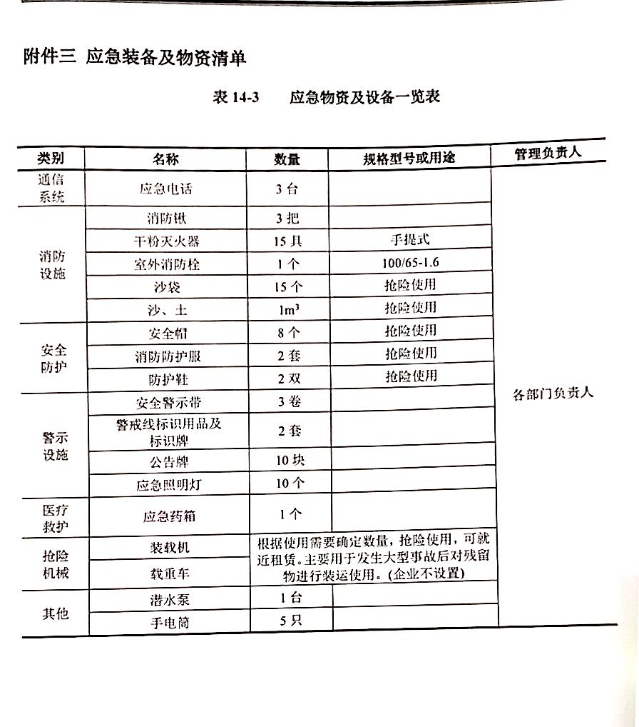

附件5 应急指挥机构人员及其它有关救援单位联络电话
表1 加油站应急指挥机构人员及联系电话
相关单位/人员 |  | 联系电话 | 职务 | 备注
应急总指挥 | 赵伟 | 15182991678 | 总经理
副总指挥指挥 | 张美松 | 18990770888 | 站长
应急救援组组长 | 张美松 | 18990770888 | 站长
成员 | 邓春容 | 15182990788 | 员工
成员 | 马珍 | 18282070085 | 员工
物资保障组组长 | 张美松 | 18990770888 | 站长
成员 | 周敏 | 15508129226 | 员工
警戒疏散组组长 | 赵伟 | 15182991678 | 总经理
成员 | 黄娟 | 13679032162 | 员工
事故调查组组长 | 赵伟 | 15182991678 | 总经理
成员 | 张美松 | 18990770888 | 站长
成员 | 邓春容 | 15182990788 | 员工
医疗救护组组长 | 赵伟 | 15182991678 | 总经理
成员 | 马珍 | 18783937664 | 员工
值班电话 | 18990770888
表2外部应急救援单位联系电话
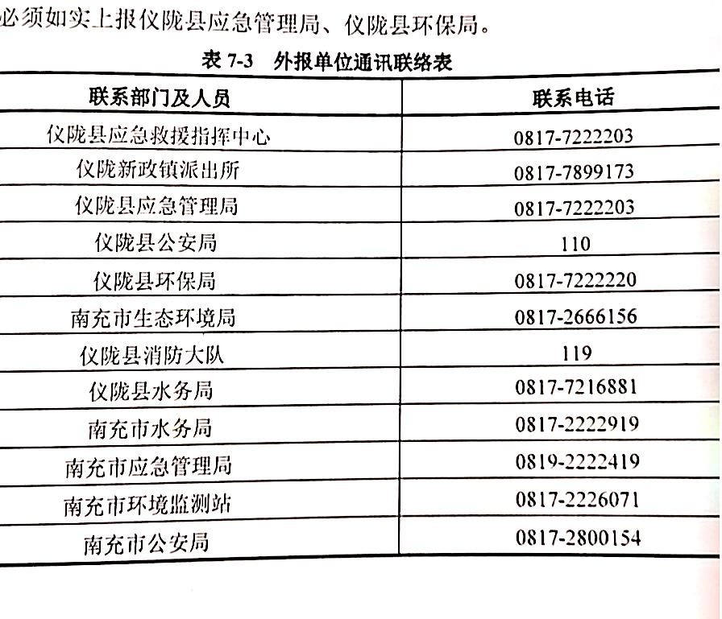
附件6规范化格式文本
信息接收、处理、上报表
编号：
信息主要内容：
信息来源或报告单位（报告人）
信息接收人 |  |  |  |  | 时间 |  |  | 年 月 日 时
信息处理情况：
信息处理人 |  |  |  | 时 间 |  | 年 月 日 时
信息上报情况：
报达部门 |  |  |  | 上报人 |  |  | 时间 |  | 年 月 日

仪陇县中园加油站应急指挥部
命 令
关于启动生产安全事故 级预案的命令
各有关部门、各应急小组：
时 分， 发生 事故，现命令：
1、立即启动本站 级预案，并做好报告 政府启动社会预案的准备。
2、应急救援领导小组成员立即到指挥部指挥抢险。
3、各应急小组要立即出动，全力抢险。
4、应急疏散小组立即组织无关人员做好疏散准备。

应急指挥部总指挥
年 月 日 时 分

签发人 |  | 签发时间 | 年 月 日 时 分
传发人 |  | 传发时间 | 年 月 日 时 分

应急救援预案培训记录
编号：
培训题目 |  |  |  | 培训教师
培训地点 |  | 培训时间 |  | 培训方式
参加培训人员签到（共 人）：

培训内容摘要：
考核方式及成绩情况：

应急救援预案演练记录
演练项目 |  | 组织部门
演练地点 |  | 演练日期
参与人员 |  | 演练类型
演练所需设备、设施等资源保障：

负责人：
演练目的：

组织者：
演练过程：

记录人：
演练总结（包括改进建议）：

负责人：

附件7加油站地理位置图

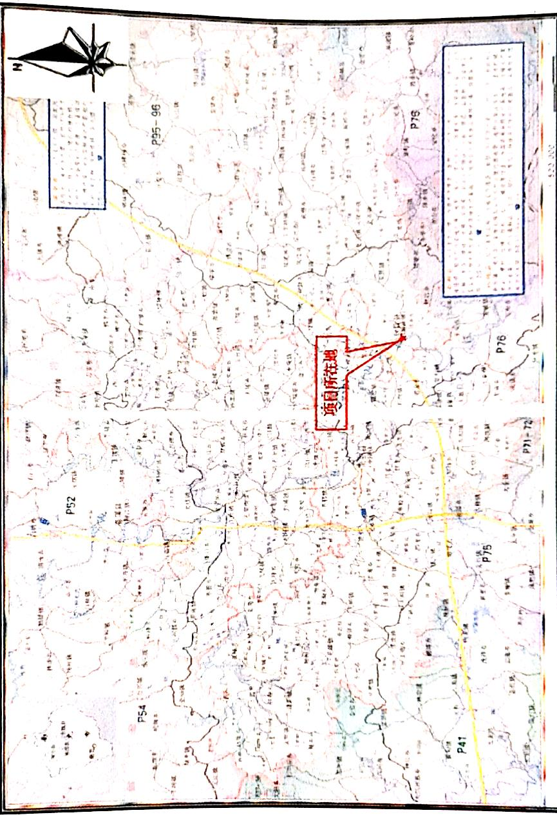

附件8加油站总平面布置图

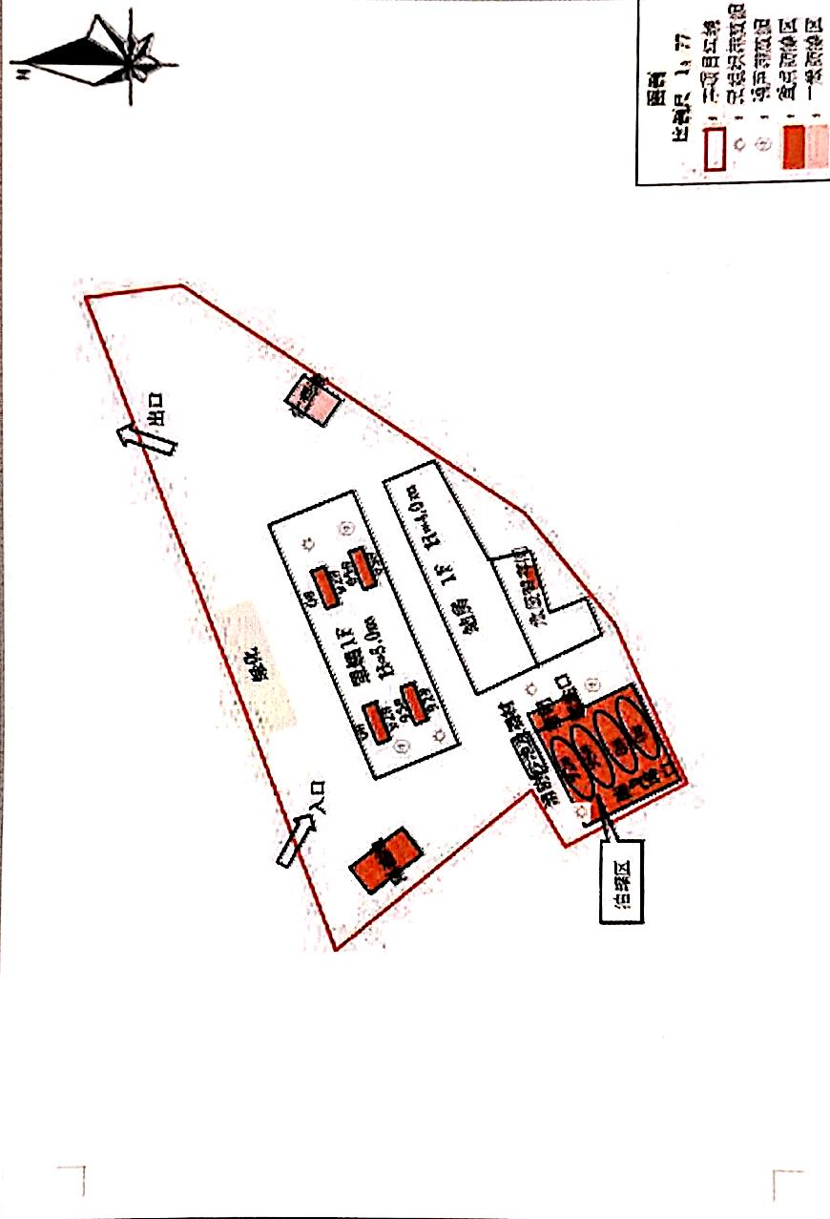

附件9加油站紧急疏散图
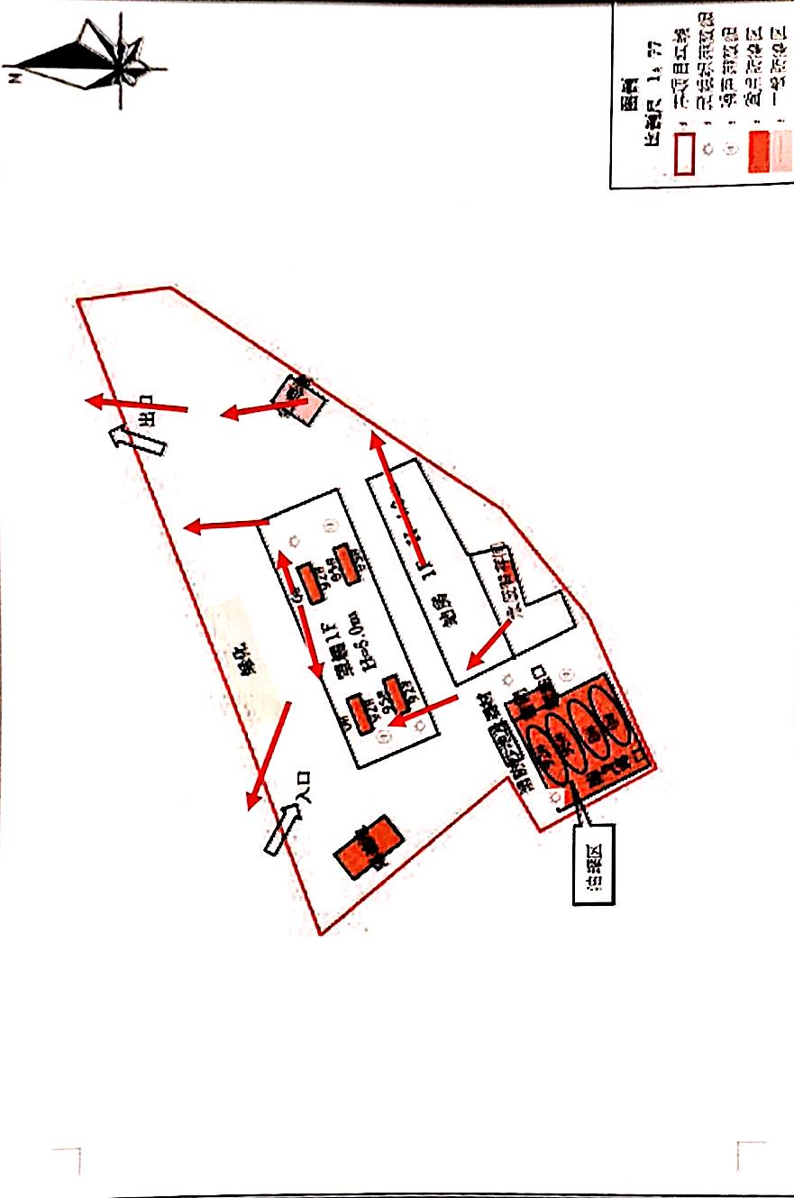

附件10常见事故紧急救护方法
1通则
1.1紧急救护的基本原则是在现场采取积极措施，保护伤员的生命，减轻伤情，减少痛苦，并根据伤情需要，迅速与医疗急救中心（医疗部门）联系救治。急救成功的关键是动作快，操作正确。任何拖延和操作错误都会导致伤员伤情加重或死亡。
1.2要认真观察伤员全身情况，防止伤情恶化。发现伤员意识不清、瞳孔扩大无反应、呼吸、心跳停止时，应立即在现场就地抢救，用心肺复苏法支持呼吸和循环，对脑、心重要脏器供氧。心脏停止跳动后，只有分秒必争地迅速抢救，救活的可能才较大。
1.3现场工作人员都应定期接受培训，学会紧急救护法，会正确解脱电源，会心肺复苏法，会止血、会包扎、会固定，会转移搬运伤员，会处理急救外伤或中毒等。
1.4生产现场和经常有人工作的场所应配备急救箱，存放急救用品，并应指定专人经常检查、补充或更换。
2伤员急救处理
2.1判断意识、呼救和体位放置：
2.1.1判断伤员有无意识的方法：
（1）轻轻拍打伤员肩部，高声喊叫，“喂!你怎么啦?”，如图2所示。
（2）如认识，可直呼喊其姓名。有意识，立即送医院。
（3）眼球固定、瞳孔散大，无反应时，立即用手指甲掐压人中穴、合谷穴约5s。
注意：以上3步动作应在10s以内完成，不可太长，伤员如出现眼球活动、四肢活动及疼痛感后，应即停止掐压穴位，拍打肩部不可用力太重，以防加重可能存在的骨折等损伤。
2.1.2呼救：
一旦初步确定伤员意识丧失，应立即招呼周围的人前来协助抢救，哪怕周围无人，也应该大叫“来人啊!救命啊!”，如图3所示。
注意：一定要呼叫其他人来帮忙，因为一个人作心肺复苏术不可能坚持较长时间，而且劳累后动作易走样。叫来的人除协助作心肺复苏外，还应立即打电话给救护站或呼叫受过救护训练的人前来帮忙。
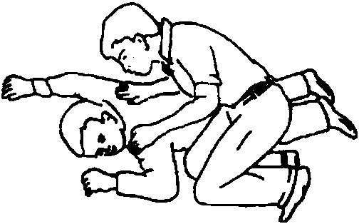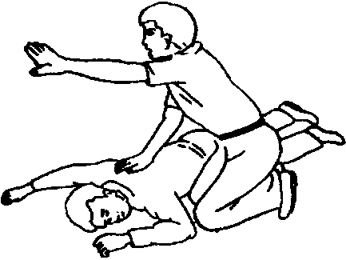
图2 判断伤员有无意识图3 呼救

2.1.3放置体位。
正确的抢救体位是仰卧位。患者头、颈、躯干平卧无扭曲，双手放于两侧躯干旁。
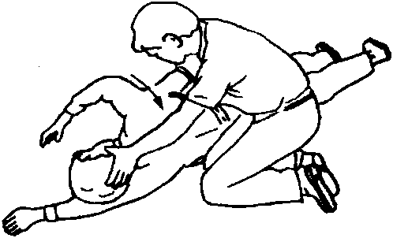
图4 放置伤员
如伤员摔倒时面部向下，应在呼救同时小心地将其转动，使伤员全身各部成一个整体。尤其要注意保护颈部，可以一手托住颈部，另一手扶着伤员肩部，以脊柱为轴心，使伤员头、颈、躯干平稳地直线转至仰卧，在坚实的平面上，四肢平放，如图4所示。
注意：抢救者跪于伤员肩颈侧旁，将其手臂举过头，拉直双腿，注意保护颈部。解开伤员上衣，暴露胸部（或仅留内衣），冷天要注意使其保暖。
2.2通畅气道、判断呼吸与人工呼吸。
2.2.1当发现触电者呼吸微弱或停止时，应立即通畅触电者的气道以促进触电者呼吸或便于抢救。通畅气道主要采用仰头举颏法。即一手置于前额使头部后仰，另一手的食指与中指置于下颌骨近下颏角处，抬起下颏，如图5和图6所示。
注意：严禁用枕头等物垫在伤员头下；手指不要压迫伤员的颈前部、颏下软组织，以防压迫气道，颈部上抬时不要过度伸展，有假牙托者应取出。儿童的颈部易弯曲，过度抬颈反而使气道闭塞，因此不要抬颈牵拉过甚。成人头部后仰程度应为90°，儿童头部后仰程度应为60°，婴儿头部后仰程度应为30°，颈椎有损伤的伤员应采用双下颌上提法。
检查伤员口、鼻腔，如有异物立即用手指清除。
2.2.2判断呼吸。
伤员如意识丧失，应在开放气道后10s内用看、听、试的方法判定伤员有无呼吸，见图7。
（1）看：看伤员的胸、腹壁有无呼吸起伏动作。
（2）听：用耳贴近伤员的口鼻处，听有无呼气声音。
（3）试：用颜面部的感觉测试口鼻部有无呼气气流。
若无上述体征可确定无呼吸。一旦确定无呼吸后，立即进行两次人工呼吸。

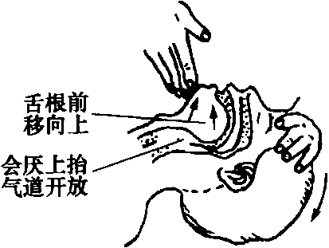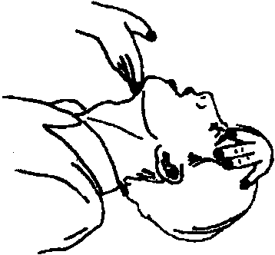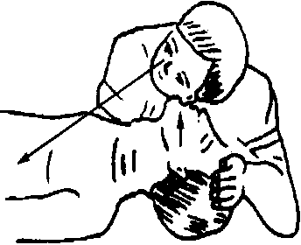
图5 仰头举颏法图6 抬起下颏法图7 看、听、试伤员呼吸
2.2.3口对口（鼻）呼吸。
当判断伤员确实不存在呼吸时，应即进行口对口（鼻）的人工呼吸，其具体方法是：
（1）在保持呼吸通畅的位置下进行。用按于前额一手的拇指与食指，捏住伤员鼻孔（或鼻翼）下端，以防气体从口腔内经鼻孔逸出，施救者深吸一口气屏住并用自己的嘴唇包住（套住）伤员微张的嘴。
（2）每次向伤员口中吹（呵）气持续1～1.5s，同时仔细地观察伤员胸部有无起伏，如无起伏，说明气未吹进，如图8所示。
（3）一次吹气完毕后，应即与伤员口部脱离，轻轻抬起头部，面向伤员胸部，吸入新鲜空气，以便做下一次人工呼吸。同时使伤员的口张开，捏鼻的手也可放松，以便伤员从鼻孔通气，观察伤员胸部向下恢复时，则有气流从伤员口腔排出，如图9所示。
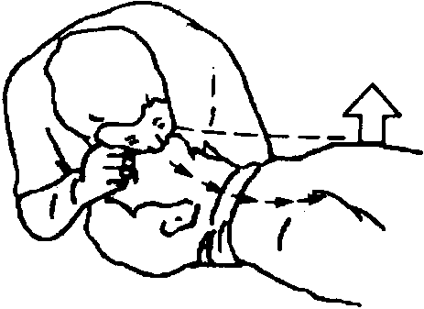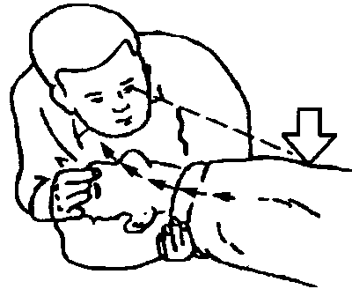
图8 口对口吹气图9 口对口吸气
抢救一开始，应即向伤员先吹气两口，吹气时胸廓隆起者，人工呼吸有效；吹气无起伏者，则气道通畅不够，或鼻孔处漏气、或吹气不足、或气道有梗阻，应及时纠正。
注意：①每次吹气量不要过大，约600mL（6～7mL／kg），大于1200mL会造成胃扩张；②吹气时不要按压胸部，如图10所示；③儿童伤员需视年龄不同而异，其吹气量约为500mL，以胸廓能上抬时为宜；④抢救一开始的首次吹气两次，每次时间1～1.5s；⑤有脉搏无呼吸的伤员，则每5s吹一口气，每分钟吹气12次；⑥口对鼻的人工呼吸，适用于有严重的下颌及嘴唇外伤，牙关紧闭，下颌骨骨折等情况的伤员，难以采用口对口吹气法；⑦婴、幼儿急救操作时要注意，因婴、幼儿韧带、肌肉松弛，故头不可过度后仰，以免气管受压，影响气道通畅，可用一手托颈，以保持气道平直；另一方面婴、幼儿口鼻开口均较小，位置又很靠近，抢救者可用口贴住婴、幼儿口与鼻的开口处，施行口对口鼻呼吸。
2.3判断伤员有无脉搏与胸外心脏按压。
2.3.1脉搏判断。
在检查伤员的意识、呼吸、气道之后，应对伤员的脉搏进行检查，以判断伤员的心脏跳动情况（非专业救护人员可不进行脉搏检查，对无呼吸、无反应、无意识的伤员立即实施心肺复苏）。具体方法如下：
（1）在开放气道的位置下进行（首次人工呼吸后）。
（2）一手置于伤员前额，使头部保持后仰，另一手在靠近抢救者一侧触摸颈动脉。
（3）可用食指及中指指尖先触及气管正中部位，男性可先触及喉结，然后向两侧滑移2～3cm，在气管旁软组织处轻轻触摸颈动脉搏动，如图11所示。
注意：①触摸颈动脉不能用力过大，以免推移颈动脉，妨碍触及；②不要同时触摸两侧颈动脉，造成头部供血中断；③不要压迫气管，造成呼吸道阻塞；④检查时间不要超过10s；⑤未触及搏动：心跳已停止，或触摸位置有错误；触及搏动：有脉搏、心跳，或触摸感觉错误（可能将自己手指的搏动感觉为伤员脉搏）；⑥判断应综合审定：如无意识，无呼吸，瞳孔散大，面色紫绀或苍白，再加上触不到脉搏，可以判定心跳已经停止；⑦婴、幼儿因颈部肥胖，颈动脉不易触及，可检查肱动脉。肱动脉位于上臂内侧腋窝和肘关节之间的中点，用食指和中指轻压在内侧，即可感觉到脉搏。
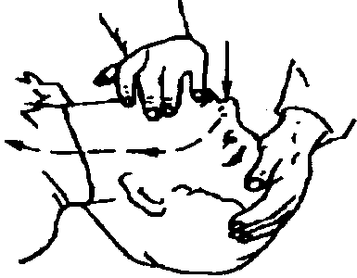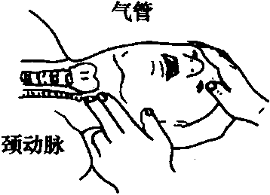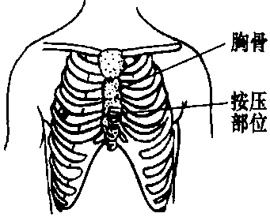
图10 吹时不要压胸部图11 触摸颈动脉搏图12 胸外按压位置
2.3.2胸外心脏按压。
在对心跳停止者未进行按压前，先手握空心拳，快速垂直击打伤员胸前区胸骨中下段1～2次，每次1～2s，力量中等，若无效，则立即胸外心脏按压，不能耽误时间。
（1）按压部位。胸骨中1／3与下1／3交界处，如图12所示。
（2）伤员体位。伤员应仰卧于硬板床或地上。如为弹簧床，
则应在伤员背部垫一硬板。硬板长度及宽度应足够大，以保证按压胸骨时，伤员身体不会移动。但不可因找寻垫板而延误开始按压的时间。
（3）快速测定按压部位的方法。快速测定按压部位可分5个步骤，如图13所示。
1）首先触及伤员上腹部，以食指及中指沿伤员肋弓处向中间移滑，如图13（a）所示。
2）在两侧肋弓交点处寻找胸骨下切迹。以切迹作为定位标志。不要以剑突下定位，如图13（b）所示。
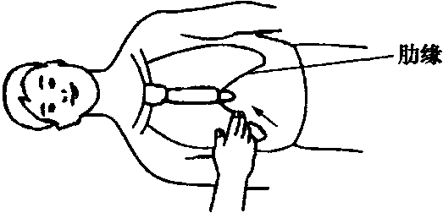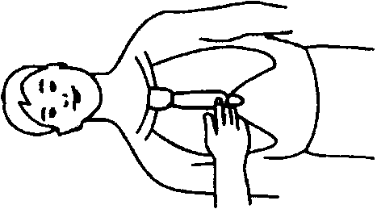
  - （b）

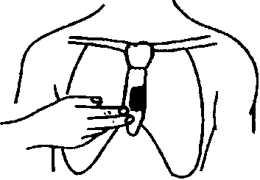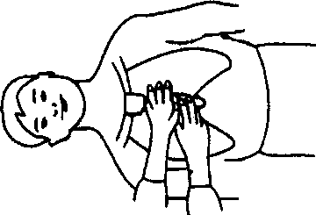
（c）（d）
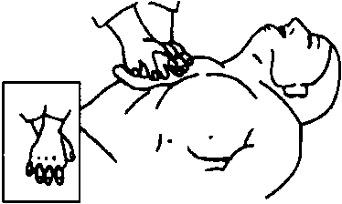
（e）
图13 快速测定按压部位
（a）二指沿肋弓向中移滑；（b）切迹定位标志；（c）按压区；（d）掌根部放在按压区；（e）重叠掌根
3）然后将食指及中指两横指放在胸骨下切迹上方，食指上方的胸骨正中部即为按压区，如图13（c）所示。
4）以另一手的掌根部紧贴食指上方，放在按压区，如图13（d）所示。
5）再将定位之手取下，重叠将掌根放于另一手背上，两手手指交叉抬起，使手指脱离胸壁，如图13（e）所示。
（4）按压姿势。正确的按压姿势，如图14所示。抢救者双臂绷直，双肩在伤员胸骨上方正中，靠自身重量垂直向下按压。
（5）按压用力方式如图15所示。
1）按压应平稳，有节律地进行，不能间断。
2）不能冲击式的猛压。
3）下压及向上放松的时间应相等，如图15所示。压按至最低点处，应有一明显的停顿。
4）垂直用力向下，不要左右摆动。
5）放松时定位的手掌根部不要离开胸骨定位点，但应尽量放松，务使胸骨不受任何压力。

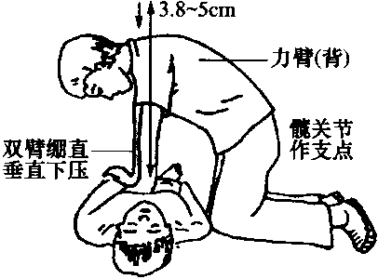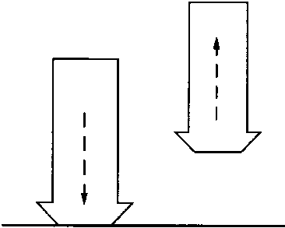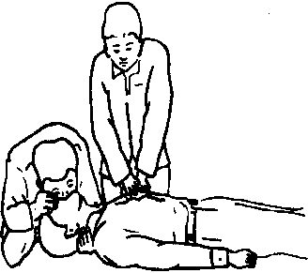
图14 按压正确姿势图15 按压用力方式图16 双人复苏法
（6）按压频率。按压频率应保持在100次／min。
（7）按压与人工呼吸比例。按压与人工呼吸的比例关系通常是，成人为30：2，婴儿、儿童为15：2。
（8）按压深度。通常，成人伤员为4～5cm，5～13岁伤员为3cm，婴幼儿伤员为2cm。
（9）胸外心脏按压常见的错误。
1）按压除掌根部贴在胸骨外，手指也压在胸壁上，这容易引起骨折（肋骨或肋软骨）。
2）按压定位不正确，向下易使剑突受压折断而致肝破裂。向两侧易致肋骨或肋软骨骨折，导致气胸、血胸。
3）按压用力不垂直，导致按压无效或肋软骨骨折，特别是摇摆式按压更易出现严重并发症，如图17（a）所示。
4）抢救者按压时肘部弯曲，因而用力不够，按压深度达不到3.8～5cm，如图17（b）所示。
5）按压冲击式，猛压，其效果差，且易导致骨折。
6）放松时抬手离开胸骨定位点，造成下次按压部位错误，引起骨折。
7）放松时未能使胸部充分松弛，胸部仍承受压力，使血液难以回到心脏。
8）按压速度不自主的加快或减慢，影响按压效果。
9）双手掌不是重叠放置，而是交叉放置，如图17（c）所示胸外心脏按压常见错误。
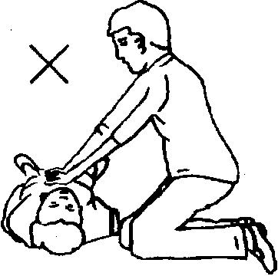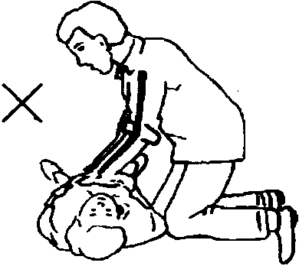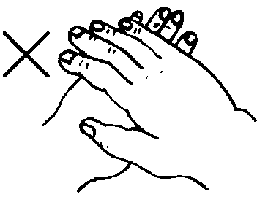
图17 胸外心脏按压常见错误
（a）按压用力不垂直；（b）按压深度不够；（c）双手掌交叉位置
3心肺复苏法综述
3.1操作过程有以下步骤：
（1）首先判断昏倒的人有无意识。
（2）如无反应，立即呼救，叫“来人啊!救命啊!”等。
（3）迅速将伤员放置于仰卧位，并放在地上或硬板上。
（4）开放气道（①仰头举颏或颌；②清除口、鼻腔异物）。
（5）判断伤员有无呼吸（通过看、听和感觉来进行）。
（6）如无呼吸，立即口对口吹气两口。
（7）保持头后仰，另一手检查颈动脉有无搏动。
（8）如有脉搏，表明心脏尚未停跳，可仅做人工呼吸，每分钟12～16次。
（9）如无脉搏，立即在正确定位下在胸外按压位置进行心前区叩击1～2次。
（10）叩击后再次判断有无脉搏，如有脉搏即表明心跳已经恢复，可仅做人工呼吸即可。
（11）如无脉搏，立即在正确的位置进行胸外按压。
（12）每做30次按压，需做2次人工呼吸，然后再在胸部重新定位，再做胸外按压，如此反复进行，直到协助抢救者或专业医务人员赶来。按压频率为100次／min。
（13）开始2min后检查一次脉搏、呼吸、瞳孔，以后每4～5min检查一次，检查不超过5s，最好由协助抢救者检查。
（14）如有担架搬运伤员，应该持续做心肺复苏，中断时间不超过5s。
3.2心肺复苏操作的时间要求：
0～5s：判断意识。
5～10s：呼救并放好伤员体位。
10～15s：开放气道，并观察呼吸是否存在。
15～20s：口对口呼吸2次。
20～30s：判断脉搏。
30～50s：进行胸外心脏按压30次，并再人工呼吸2次，以后连续反复进行。
以上程序尽可能在50s以内完成，最长不宜超过1min。
3.3双人复苏操作要求：
（1）两人应协调配合，吹气应在胸外按压的松弛时间内完成。
（2）按压频率为100次lmin。
（3）按压与呼吸比例为30：2，即30次心脏按压后，进行次人工呼吸。 .
（4）为达到配合默契，可由按压者数口诀“1、2、3、4、…、29、吹”，当吹气者听到“29”时，做好准备，听到“吹”后，即向伤员嘴里吹气，按压者继而重数口诀“1、2、3、4、…、29、吹”，如此周而复始循环进行。
（5）人工呼吸者除需通畅伤员呼吸道、吹气外，还应经常触摸颈动脉和观察瞳孔等，如图18所示。
伤者脱离电源后

伤者脱离电源后
判断意识（轻拍肩部、呼喊）
无意识
呼救并放好伤员体位
开放气道（①仰头举颏或颌；②清除口、鼻腔异物）
无呼吸
判断呼吸（通过看、听、试来进行）
口对口（鼻）吹气
判断吹气有无阻力
有
纠正头部位置，再次清除口腔异物（手指快速将伤员口内异物清除）
完成两次吹气
判断心跳
有呼吸无脉搏
心前区叩击两次
判断心跳
无脉搏无呼吸
心前区叩击两次
判断心跳
无
有脉搏无呼吸
有脉搏
有脉搏
无脉搏
无脉搏
胸外按压
100次/min
胸外按压与人工呼吸交替
进行，每做30次胸外按压，需做2次人工呼吸
保持气道通畅
人工呼吸12～16次/min
（在持续进行心肺复苏情况下，由专人护送医院进一步抢救）
图18 现场心肺复苏的抢救程序

3.4心肺复苏法的注意事项：
（1）吹气不能在向下按压心脏的同时进行。数口诀的速度应均衡，避免快慢不一。
（2）操作者应站在触电者侧面便于操作的位置，单人急救时应站立在触电者的肩部位置；双人急救时，吹气人应站在触电者的头部，按压心脏者应站在触电者胸部、与吹气者相对的一侧。
（3）人工呼吸者与心脏按压者可以互换位置，互换操作，但中断时间不超过5s。
（4）第二抢救者到现场后，应首先检查颈动脉搏动，然后再开始做人工呼吸。如心脏按压有效，则应触及到搏动，如不能触及，应观察心脏按压者的技术操作是否正确，必要时应增加按压深度及重新定位。
（5）可以由第三抢救者及更多的抢救人员轮换操作，以保持精力充沛、姿势正确。
3.5心肺复苏的有效指标、转移和终止。
3.5.1心肺复苏的有效指标。
心肺复苏术操作是否正确，主要靠平时严格训练，掌握正确的方法。而在急救中判断复苏是否有效，可以根据以下五方面综合考虑：
（1）瞳孔。复苏有效时，可见伤员瞳孔由大变小。如瞳孔由小变大、固定、角膜混浊，则说明复苏无效。
（2）面色（口唇）。复苏有效，可见伤员面色由紫绀转为红润，如若变为灰白，则说明复苏无效。
（3）颈动脉搏动。按压有效时，每一次按压可以摸到一次搏动，如若停止按压，搏动亦消失，应继续进行心脏按压；如若停止按压后，脉搏仍然跳动，则说明伤员心跳已恢复。
（4）神志。复苏有效，可见伤员有眼球活动，睫毛反射与对光反射出现，甚至手脚开始抽动，肌张力增加。
（5）出现自主呼吸。伤员自主呼吸出现，并不意味可以停止人工呼吸。如果自主呼吸微弱，仍应坚持口对口呼吸。
3.5.2转移和终止。
3.5.2.1转移。在现场抢救时，应力争抢救时间，切勿为了方便或让伤员舒服去移动伤员，从而延误现场抢救的时间。
现场心肺复苏应坚持不断地进行，抢救者不应频繁更换，即使送往医院途中也应继续进行。鼻导管给氧绝不能代替心肺复苏术。如需将伤员由现场移往室内，中断操作时间不得超过7s；通道狭窄、上下楼层、送上救护车等的操作中断不得超过30s。
将心跳、呼吸恢复的伤员用救护车送医院时，应在伤员背部放一块长、宽适当的硬板，以备随时进行心肺复苏。将伤员送到医院而专业人员尚未接手前，仍应继续进行心肺复苏。
3.5.2.2终止。何时终止心肺复苏是一个涉及医疗、社会、道德等方面的问题。不论在什么情况下，终止心肺复苏，决定于医生，或医生组成的抢救组的首席医生。否则不得放弃抢救。高压或超高压电击的伤员心跳、呼吸停止，更不应随意放弃抢救。
3.5.3心脏监护。
经过心肺复苏抢救成功的屯击伤员，都应让其充分休息，并在医务人员指导下进行不少于48h的心脏监护。因为伤员在被电击过程中，由于电压、电流、频率的直接影响和组织损伤而产生的高钾血症，以及由于缺氧等因素，引起的心肌损害和心律失常，经过心肺复苏抢救，在心跳恢复后，有的伤员还可能会出现“继发性心脏跳停止”，故应进行心脏监护，以对心律失常和高钾血症的伤员及时予以治疗。
对前面详细介绍的各项操作，现场心肺复苏法应进行的抢救步骤可归纳如图18所示。
3.6抢救过程注意事项。
3.6.1抢救过程中的再判定：
（1）按压吹气2min后（相当于单人抢救时做了5个30：2压吹往复循环），应用看、听、试的方法在5～10s时间内完成对伤员呼吸和心跳是否恢复的再判定。
（2）若判定颈动脉已有搏动但无呼吸，则暂停胸外按压，而再进行2次口对口人工呼吸，接着每5s吹气一次（即每分钟12次）。如脉搏和呼吸均未恢复，则继续坚持心肺复苏法抢救。
（3）抢救过程中，要每隔数分钟再判定一次，每次判定时间均不得超过5～10s。在医务人员未接替抢救前，现场抢救人员不得放弃现场抢救。
3.6.2现场触电抢救，对采用肾上腺素等药物应持慎重态度。如没有必要的诊断设备条件和足够的把握，不得乱用。在医院内抢救触电者时，由医务人员经医疗仪器设备诊断，根据诊断结果决定是否采用。
4创伤急救
4.1创伤急救的基本要求。
4.1.1创伤急救原则上是先抢救、后固定、再搬运，并注意采取措施，防止伤情加重或污染。需要送医院救治的，应立即做好保护伤员措施后送医院救治。急救成功的条件是：动作快，操作正确，任何延迟和误操作均可加重伤情，并可导致死亡。
4.1.2抢救前先使伤员安静躺平，判断全身情况和受伤程度，如有无出血、骨折和休克等。
4.1.3外部出血立即采取止血措施，防止失血过多而休克。外观无伤，但呈休克状态，神志不清或昏迷者，要考虑胸腹部内脏或脑部受伤的可能性。
4.1.4为防止伤口感染，应用清洁布片覆盖。救护人员不得用手直接接触伤口，更不得在伤口内填塞任何东西或随便用药。
4.1.5搬运时应使伤员平躺在担架上，腰部束在担架上，防止跌下。平地搬运时伤员头部在后，上楼、下楼、下坡时头部在上，搬运中应严密观察伤员，防止伤情突变。伤员搬运时的方法如图19所示。
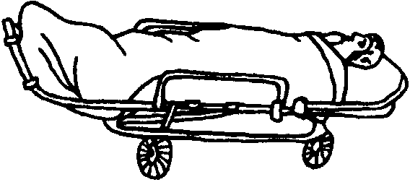  （a）  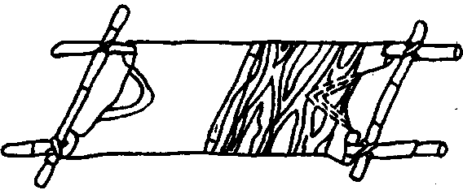  （b） | 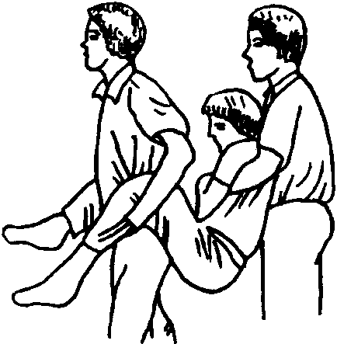  （c）
图19 搬运伤员
（a）正常担架；（b）临时担架及木板；（c）错误搬运
4.2止血。
4.2.1伤口渗血：用较伤口稍大的消毒纱布数层覆盖伤口，然后进行包扎。若包扎后仍有较多渗血，可再加绷带适当加压止血。
4.2.2伤口出血呈喷射状或鲜红血液涌出时，立即用清洁手指压迫出血点上方（近心端），使血流中断，并将出血肢体抬高或举高，以减少出血量。
4.2.3用止血带或弹性较好的布带等止血时（见图20），应先用柔软布片或伤员的衣袖等数层垫在止血带下面，再扎紧止血带以刚使肢端动脉搏动消失为度。上肢每60min、下肢每80min放松一次，每次放松1～2min。开始扎紧与每次放松的时间均应书面标明在止血带旁。扎紧时间不宜超过4h。不要在上臂中1／3处和窝下使用止血带，以免损伤神经。若放松时观察已无大出血可暂停使用。
4.2.4严禁用电线、铁丝、细绳等作止血带使用。
4.2.5撞击、挤压可能有胸腹内脏破裂出血。受伤者外观无出血但常表现面色苍白，脉搏细弱，气促，冷汗淋漓，四肢厥冷，烦躁不安，甚至神志不清等休克状态，应迅速躺平，抬高下肢（见图21），保持温暖，速送医院救治。若送院途中时间较长，可给伤员饮用少量糖盐水。
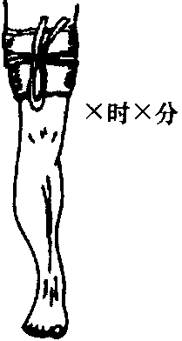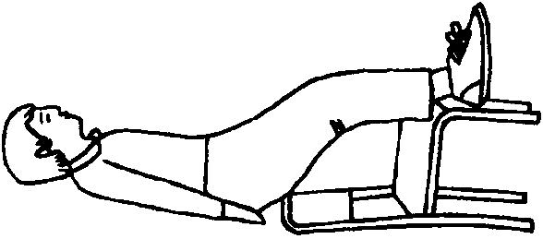
图20 止血带图21 抬高下肢
4.3骨折急救。
4.3.1肢体骨折可用夹板或木棍、竹竿等将断骨上、下方两个关节固定，见图22，也可利用伤员身体进行固定，避免骨折部位移动，以减少疼痛，防止伤势恶化。
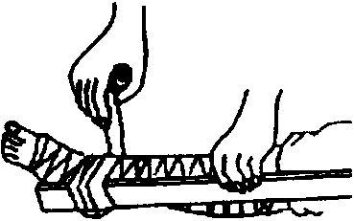
（a）（b）
图22 骨折固定方法
（a）上肢骨折固定；（b）下肢骨折固定
开放性骨折，伴有大出血者，先止血、再固定，并用干净布片覆盖伤口，然后速送医院救治。切勿将外露的断骨推回伤口内。
4.3.2疑有颈椎损伤，在使伤员平卧后，用沙土袋（或其他代替物）放置头部两侧（见图23）使颈部固定不动。应进行口对口呼吸时，只能采用抬颏使气道通畅，不能再将头部后仰移动或转动头部，以免引起截瘫或死亡。
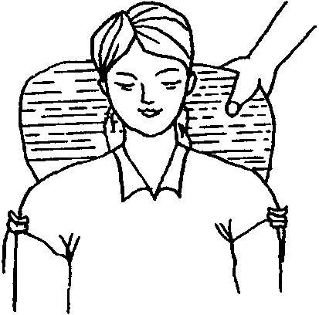
图23 颈椎骨折固定
4.3.3腰椎骨折应将伤员平卧在平硬木板上，并将腰椎躯干及两侧下肢一同进行固定预防瘫痪（见图24）。搬动时应数人合作，保持平稳，不能扭曲。
4.4颅脑外伤。
4.4.1应使伤员采取平卧位，保持气道通畅，若有呕吐，应扶好头部和身体，使头部和身体同时侧转，防止呕吐物造成窒息。
4.4.2耳鼻有液体流出时，不要用棉花堵塞，只可轻轻拭去，以利降低颅内压力。也不可用力擤鼻，排除鼻内液体，或将液体再吸入鼻内。

图24 腰椎骨折固定
4.4.3颅脑外伤时，病情可能复杂多变，禁止给予饮食，速送医院诊治。
5烧伤急救。
5.1电灼伤、火焰烧伤或高温气、水烫伤均应保持伤口清洁。伤员的衣服鞋袜用剪刀剪开后除去。伤口全部用清洁布片覆盖，防止污染。四肢烧伤时，先用清洁冷水冲洗，然后用清洁布片或消毒纱布覆盖送医院。
5.2强酸或碱灼伤应迅速脱去被溅染衣物，现场立即用大量清水彻底冲洗，要彻底，然后用适当的药物给予中和；冲洗时间不少于10min；被强酸烧伤应用5％碳酸氢钠（小苏打）溶液中和；被强碱烧伤应用0.5％～5％醋酸溶液或5％氯化铵或10％构椽酸液中和。
5.3未经医务人员同意，灼伤部位不宜敷搽任何东西和药物。
5.4送医院途中，可给伤员多次少量口服糖盐水。
6高温中暑急救
6.1烈日直射头部，环境温度过高，饮水过少或出汗过多等可以引起中暑现象，其症状一般为恶心、呕吐、胸闷、眩晕、嗜睡、虚脱，严重时抽搐、惊厥甚至昏迷。
6.2应立即将病员从高温或日晒环境转移到阴凉通风处休息。用冷水擦浴，湿毛巾覆盖身体，电扇吹风，或在头部位置置冰袋等方法降温，并及时给病员口服盐水。严重者送医院治疗。
7有害气体中毒急救
7.1气体中毒开始时有流泪、眼痛、呛咳、咽部干燥等症状，应引起警惕。稍重时会头痛、气促、胸闷、眩晕。严重时会引起惊厥昏迷。
7.2怀疑可能存在有害气体时，应即将人员撤离现场，转移到通风良好处休息。抢救人员进入险区应戴防毒面具。
7.3已昏迷病员应保持气道通畅，有条件时给予氧气吸入。呼吸心跳停止者，按心肺复苏法抢救，并联系医院救治。
7.4迅速查明有害气体的名称，供医院及早对症治疗。

- 附录

附录A 生产安全事故风险辨识评估报告

附录B 生产安全事故应急资源调查报告

